# UE引擎

# 一：UE介绍

## 1：学习途径：

1. 官方文档（推荐）
2. 官方在线视频学习（有中文翻译）
3. 各视频网站，比如哔哩哔哩

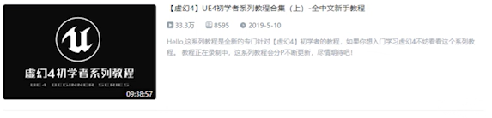

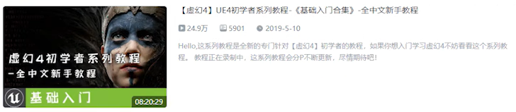

1. 相关书籍

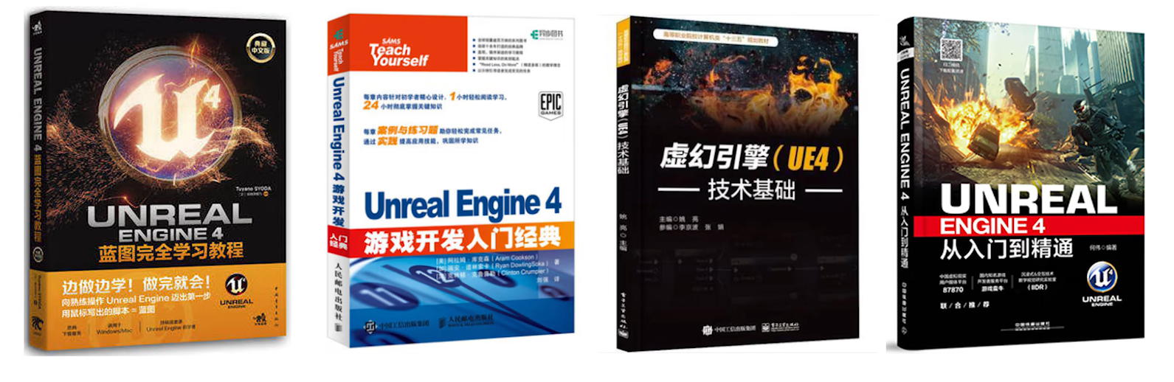

1. 付费视频或者培训班
2. UE官方公众号

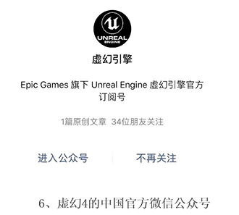

1. CSDN文章
2. UE官方社区论坛

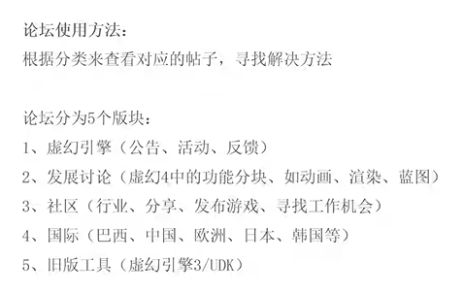

1. Reddit论坛，建议使用英文搜索（[www.reddit.com](http://www.reddit.com)，需要翻墙）

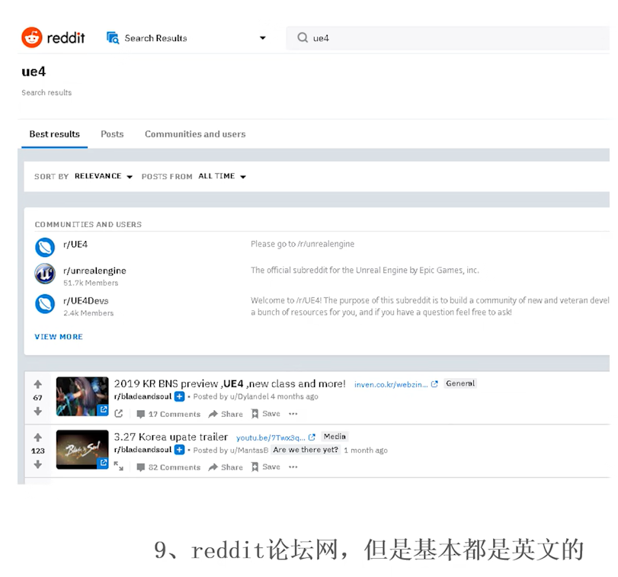

1. 搜索引擎
2. YouTube，使用英文搜索，需要翻墙，该网站自带翻译功能，可以将英文视频翻译成中文，有待研究

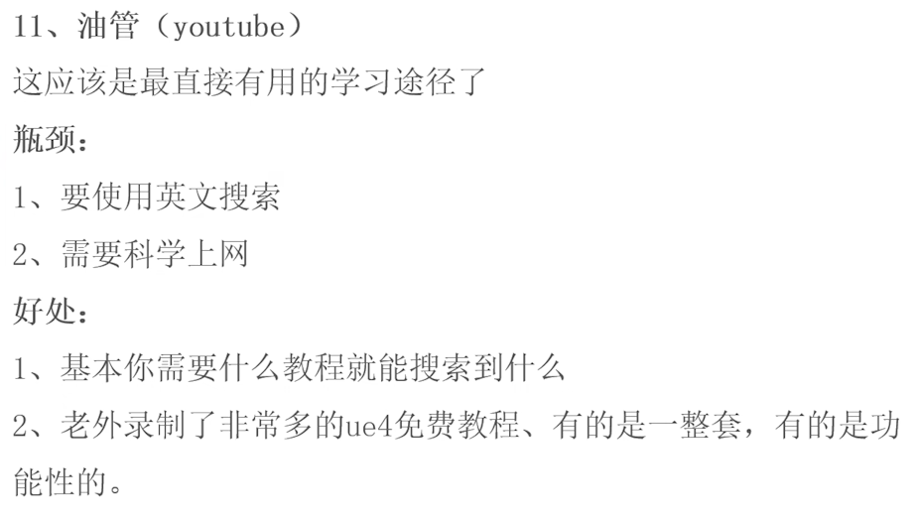

1. 技术交流群

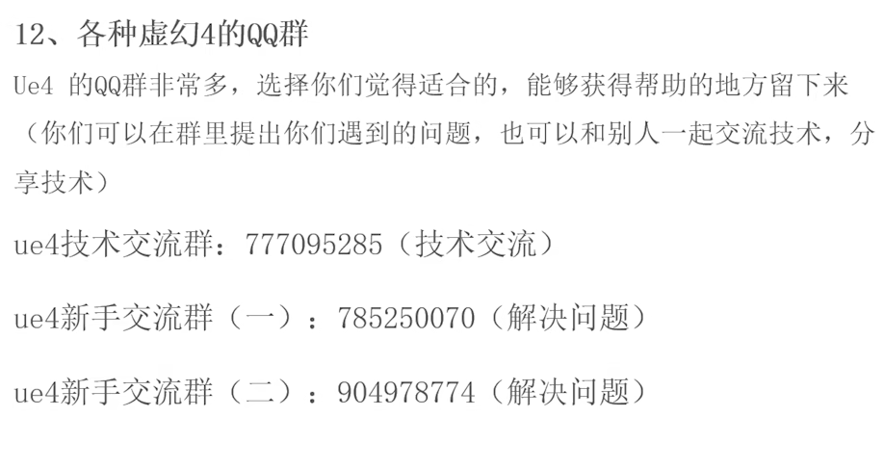

1. UE4吧
2. 官方项目、虚幻商城项目、个人项目案例
3. 知乎

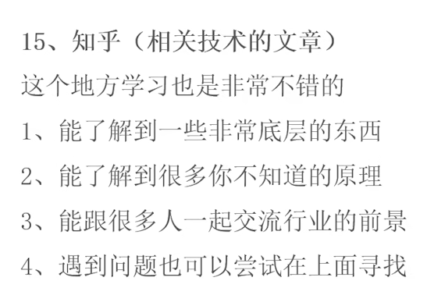

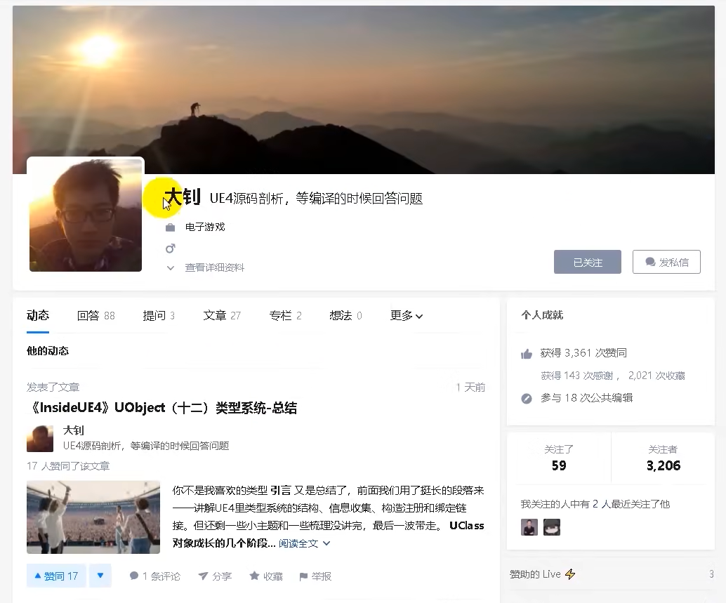

# 二：UE安装

## 1：注册Epic Games账号，下载UE启动器

在UE启动器中，可以访问UE商城，下载所需素材、工程、引擎的不同版本等

账号的注册和验证需要翻墙

## 2：修改缓存目录

修改缓存目录可以将项目的缓存从默认目录下（一般在C盘用户数据目录下，会导致C盘空间被大量占用）移动到项目录下，这样不仅可以降低对C盘空间的占用，还可以将项目的缓存和项目紧密关联（一般是在项目目录下生成一个缓存目录），这样将项目放到其他机器上使用的时候，就不会有重新生成缓存的过程，可以直接使用。

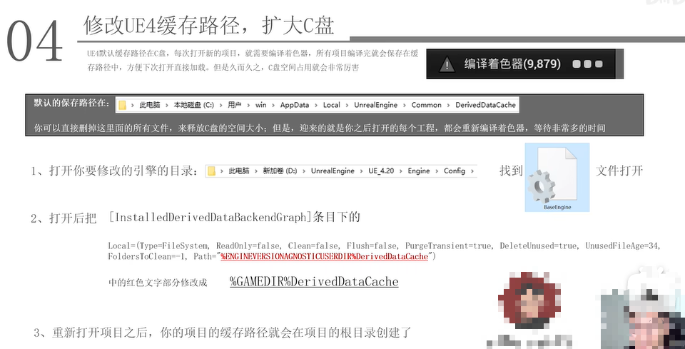

## 3：UE闪退问题

运行UE引擎的先决条件：win10（win7 SP1） + 游戏运行库合集（可以通过搜索下载或者通过DX修复工具进行下载）

1. 对出现闪退的引擎进行验证

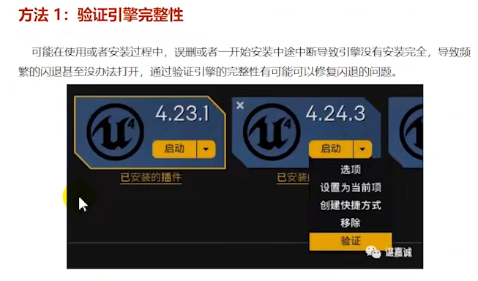

1. 检查显卡驱动

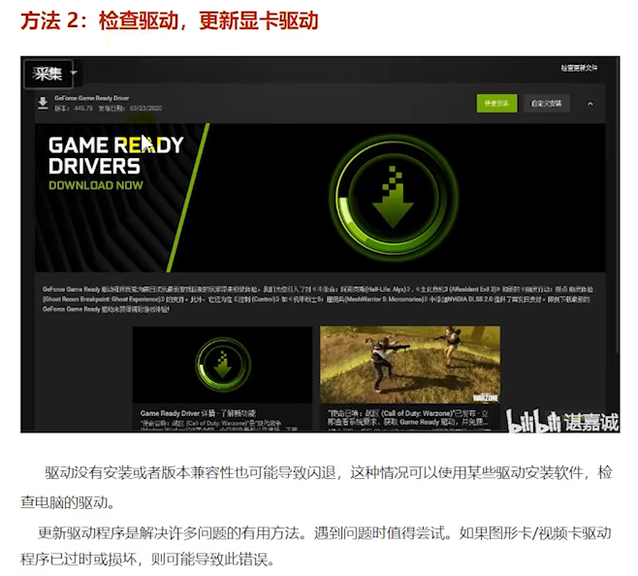

1. 安装运行库，库中包含了很多运行UE所需的框架和库

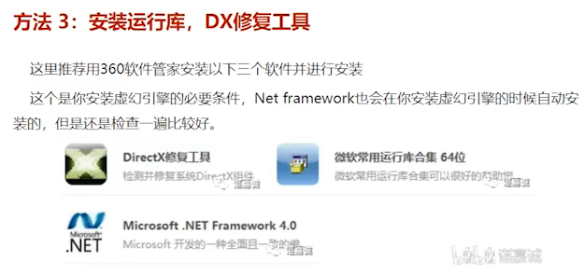

1. 更改首选图形处理器

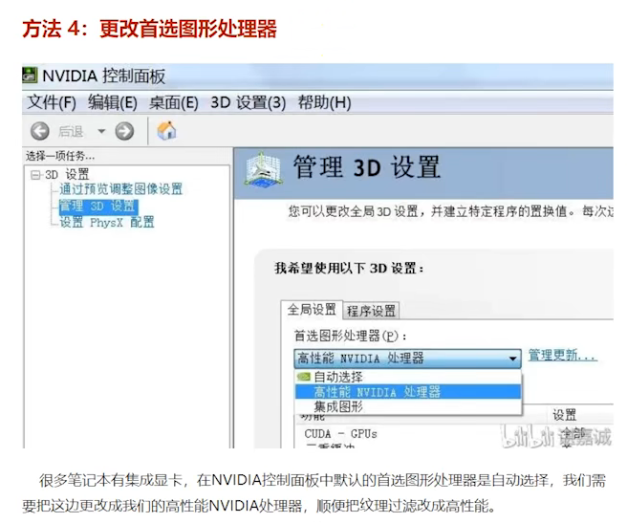

1. 升级电脑设备，笔记本要通电

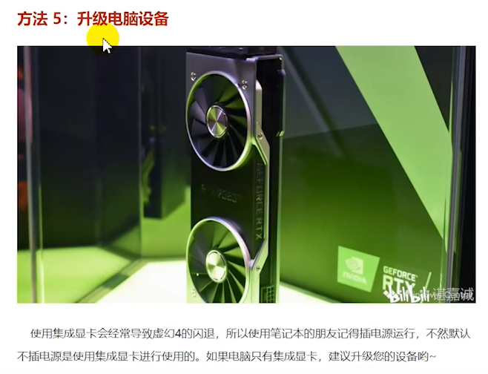

1. 升级操作系统

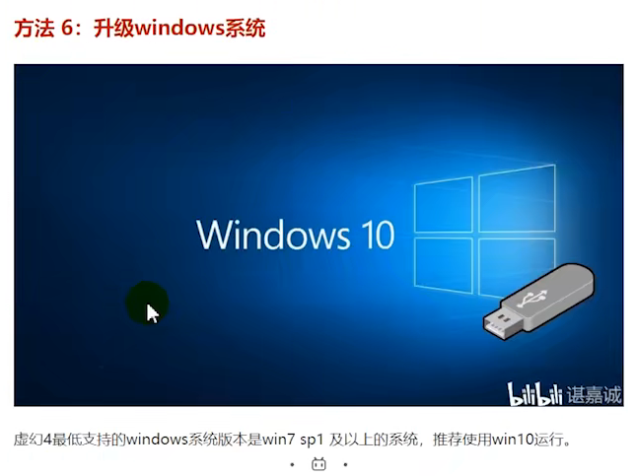

1. 检查硬件

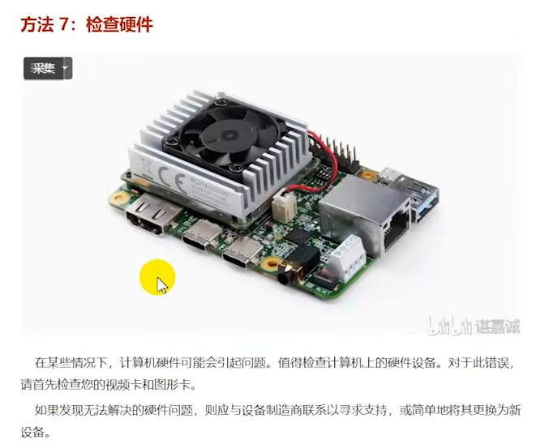

1. 切换输入法为英文状态，并且不要使用Windows自带的输入法

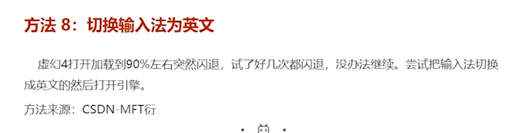

1. 关闭防火墙

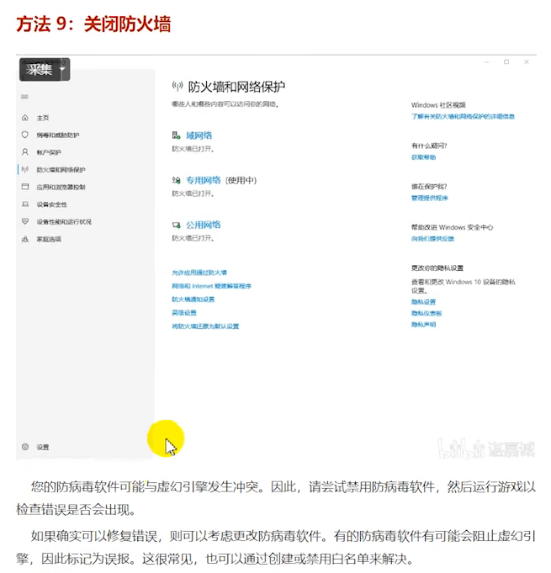

1. 停止电脑超频

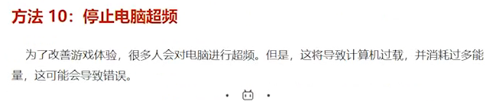

1. 检查代码合素材

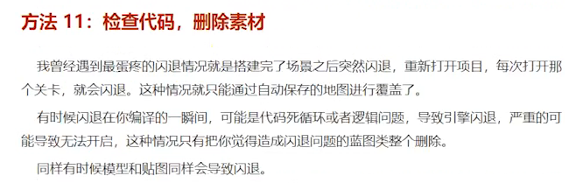

1. 关闭全屏模式

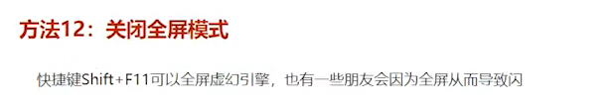

逐一排查，有其他方法会逐步新增

## 4：环境部署：

http://c.biancheng.net/ue4/

https://wenku.baidu.com/view/dfbc612d51ea551810a6f524ccbff121dd36c594.html

# 三：创建项目以及模板介绍

## 1：创建项目

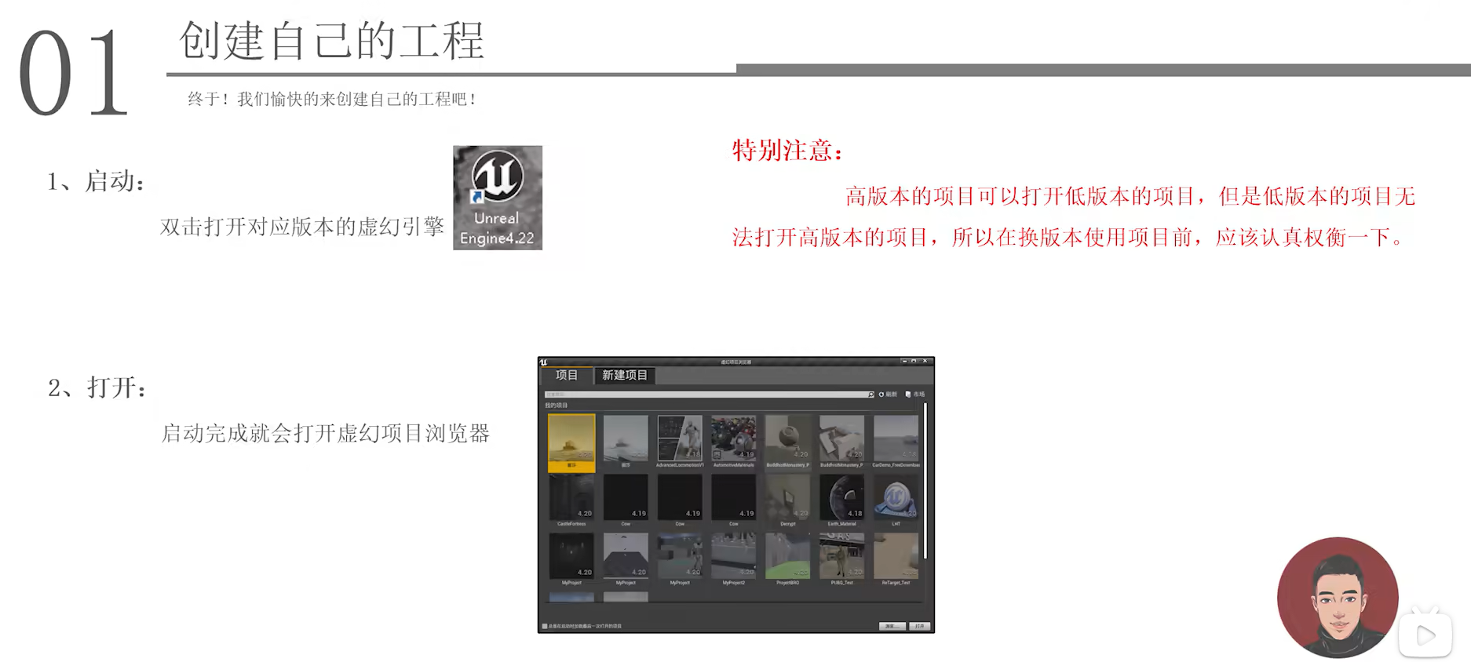

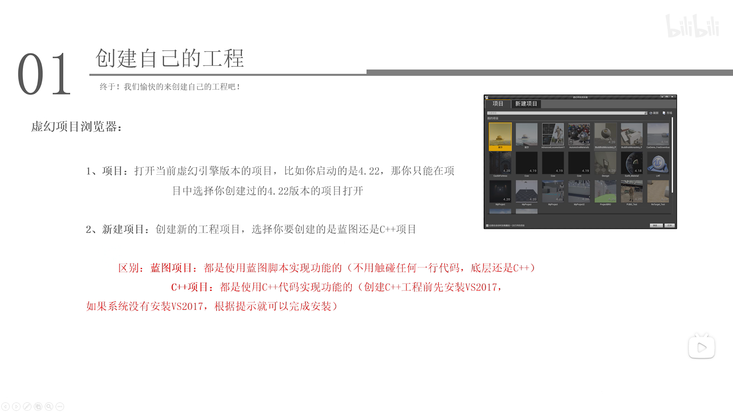

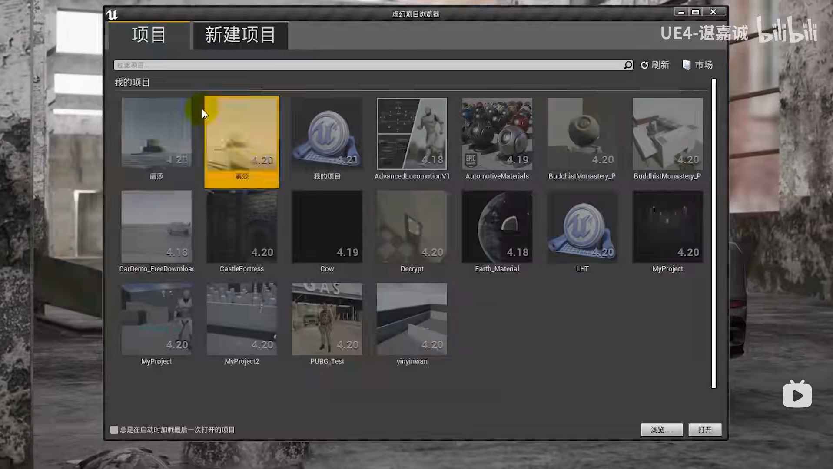

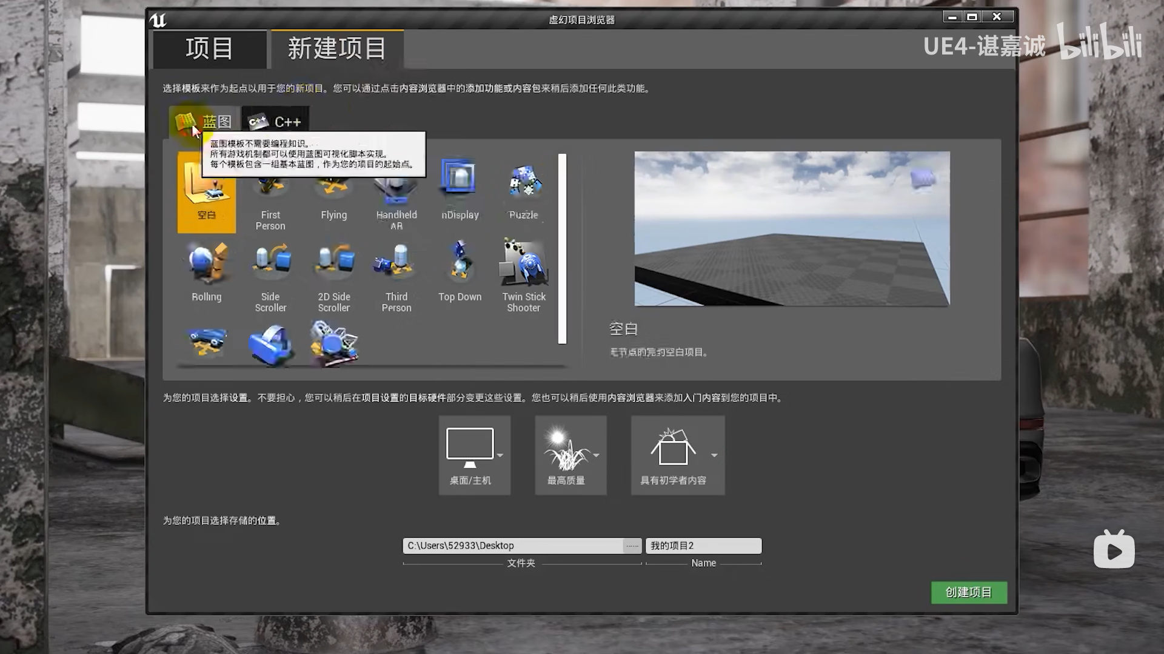

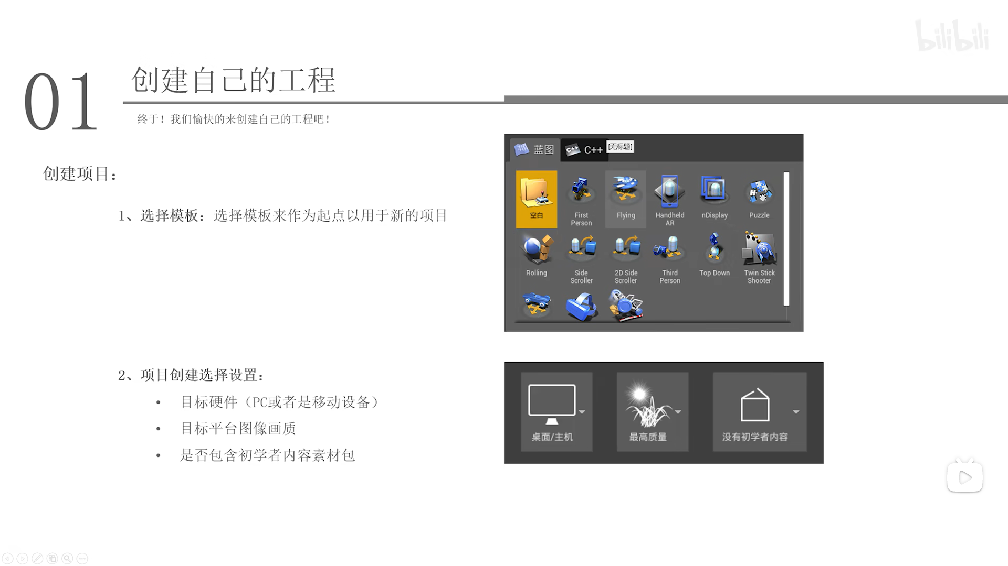

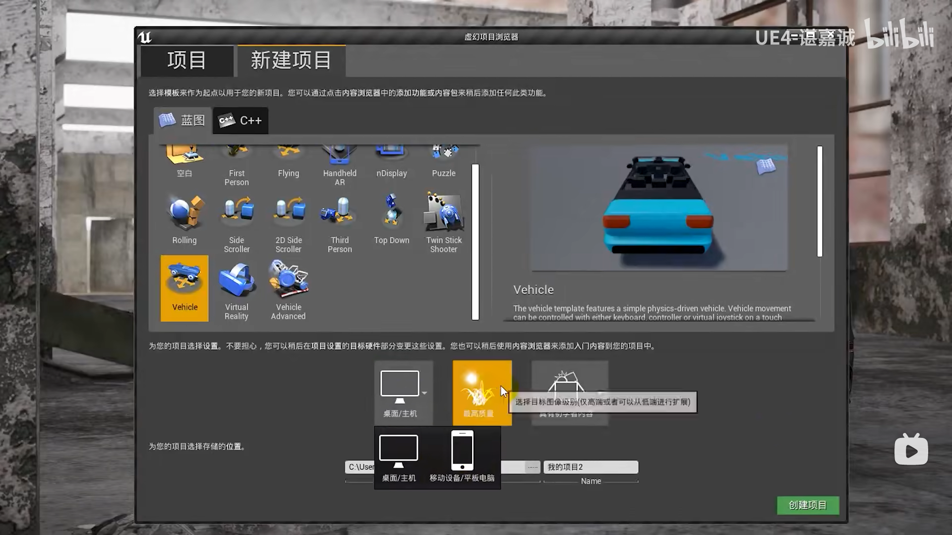

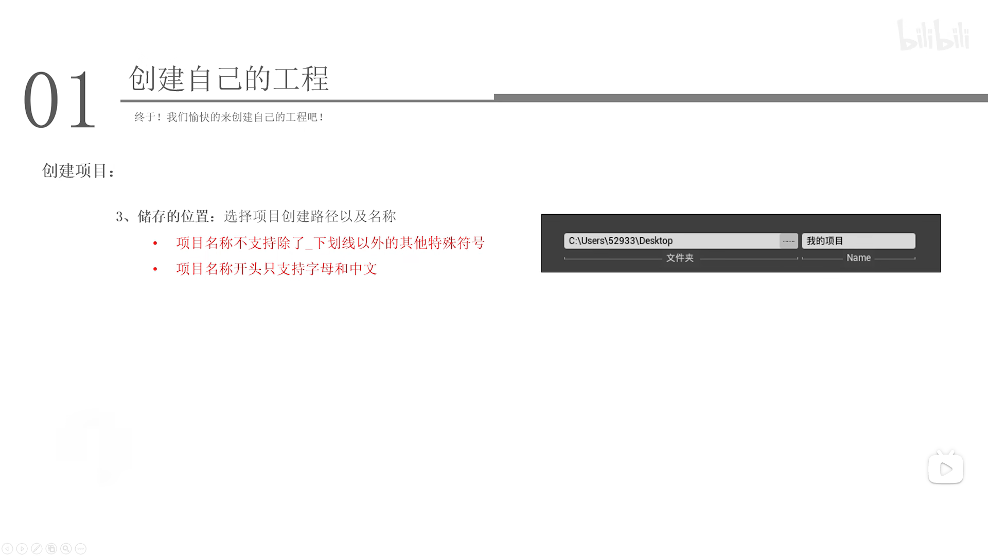

## 2：UE项目文件夹结构

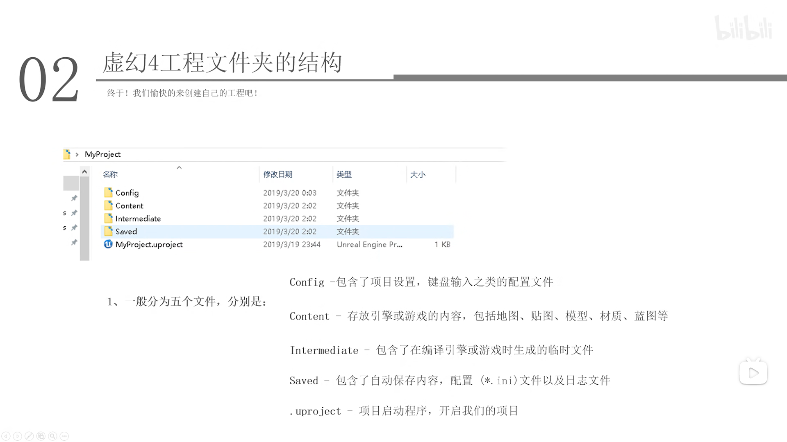

## 3：运行项目

运行时，按快捷键F11可以切换全屏

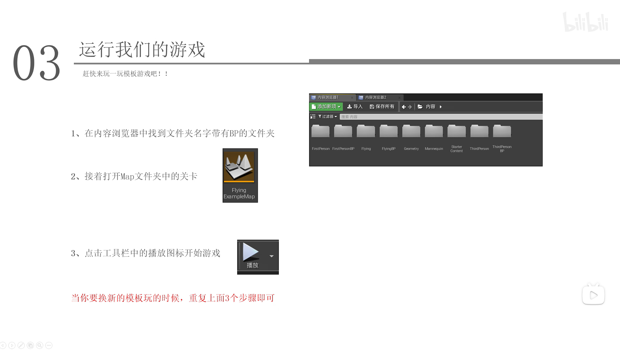

## 4：初学者内容包

在创建项目时，选择了含初学者内容包才会有，如果没有选择，可以在内容浏览器中进行添加

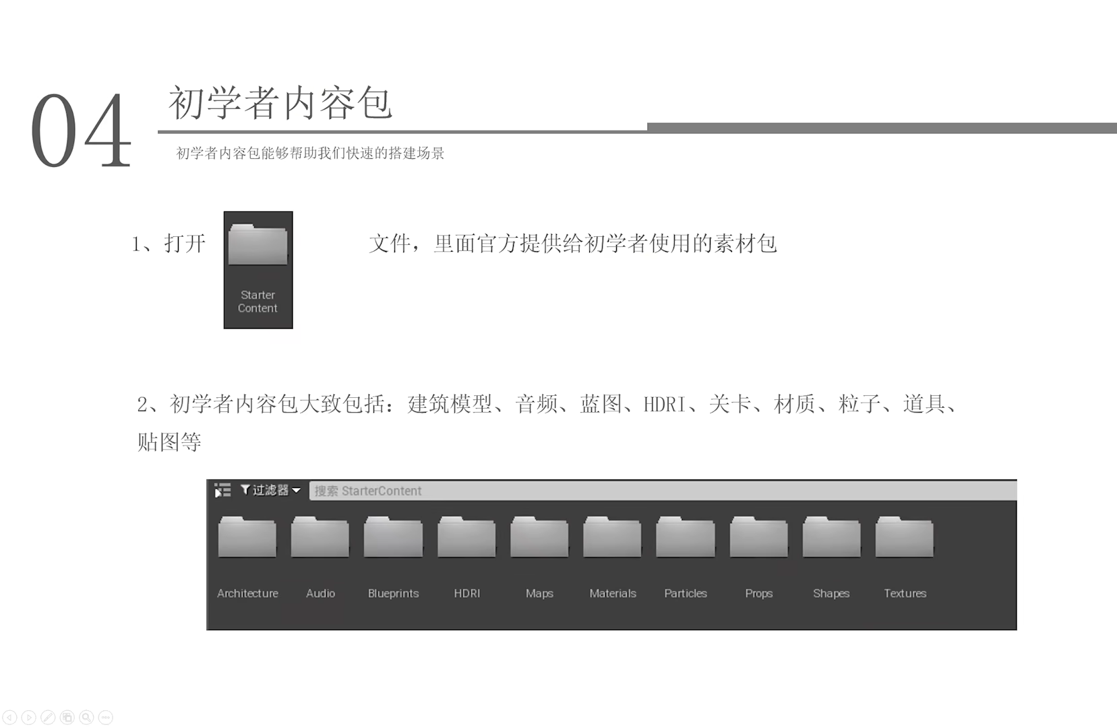

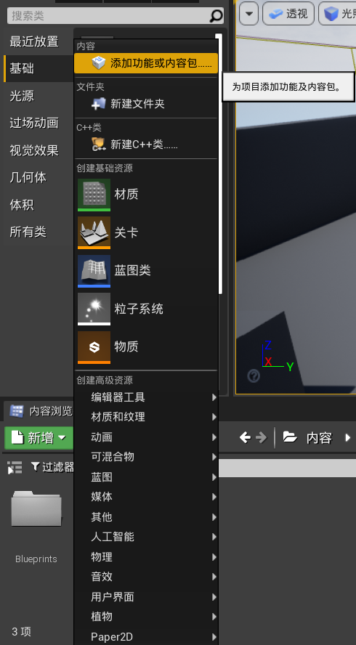

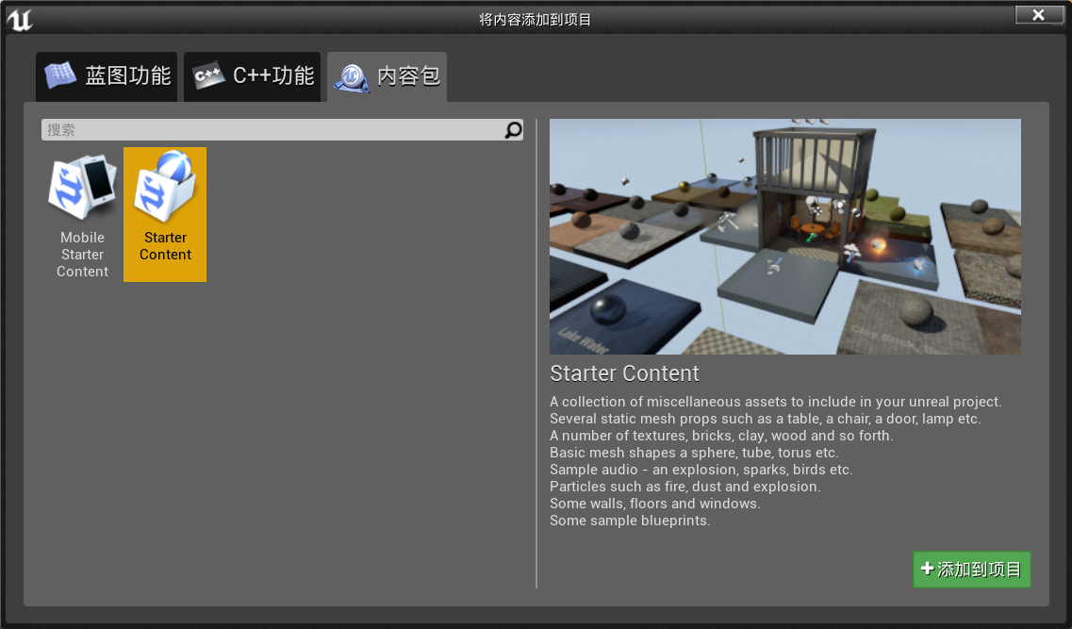

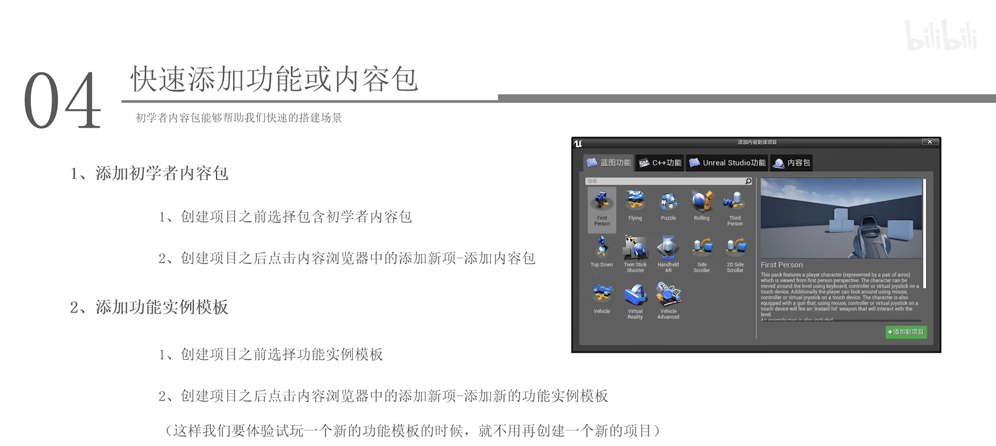

添加功能示例模板其实就是添加蓝图功能

## 5：功能模板说明

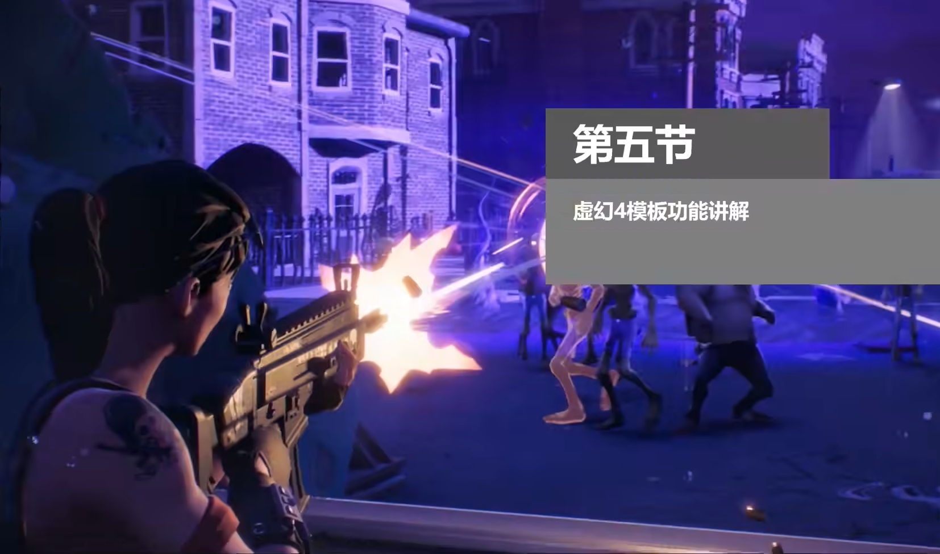

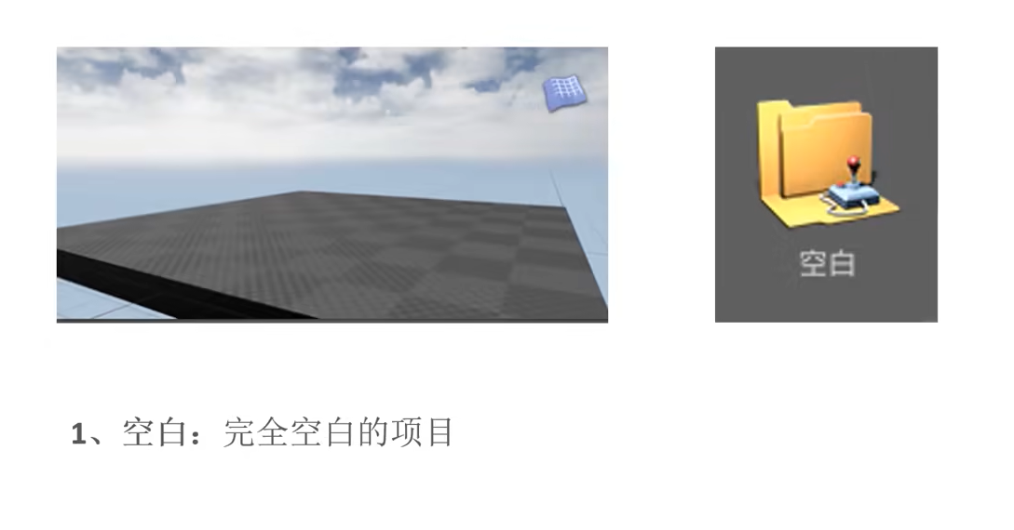

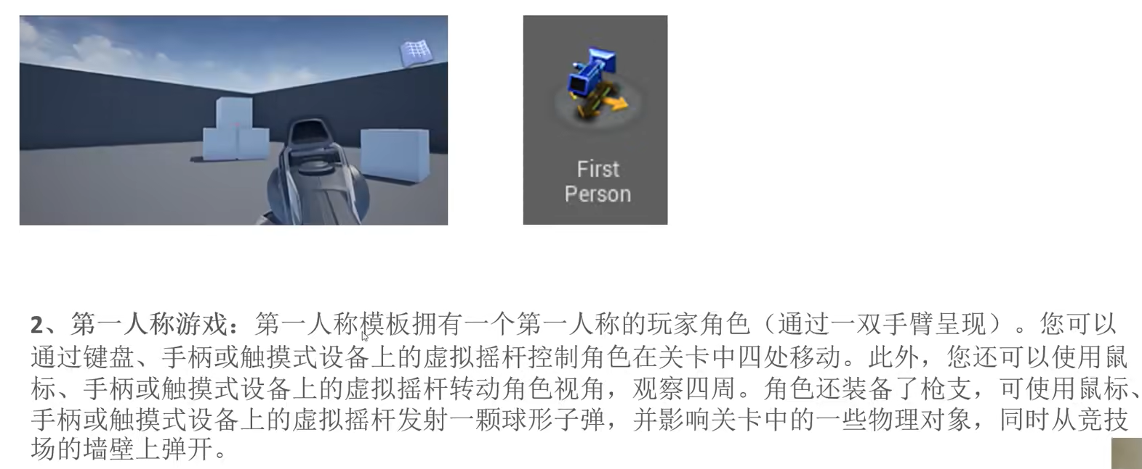

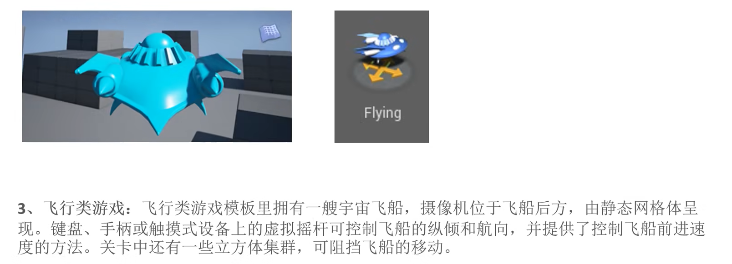

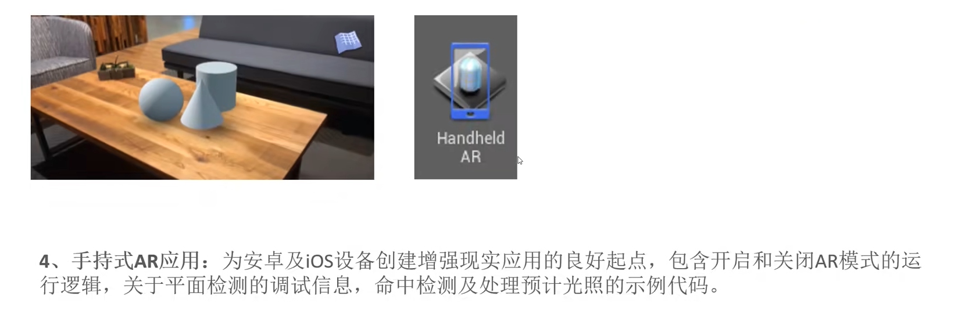

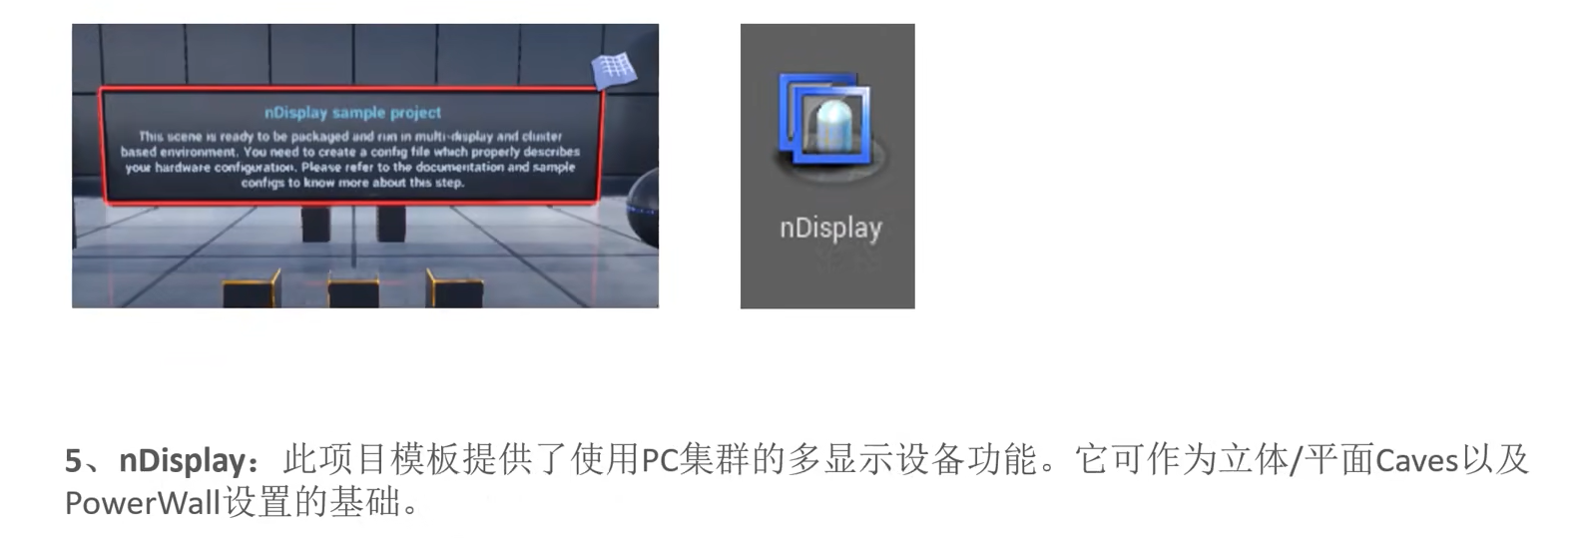

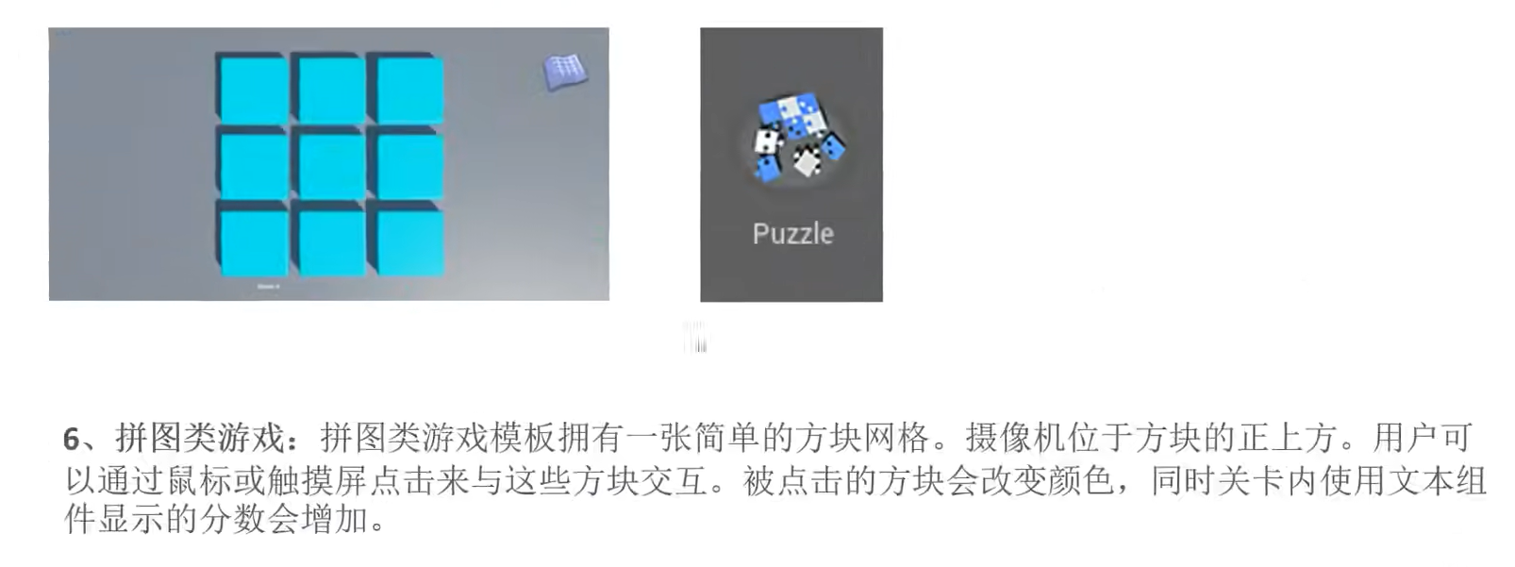

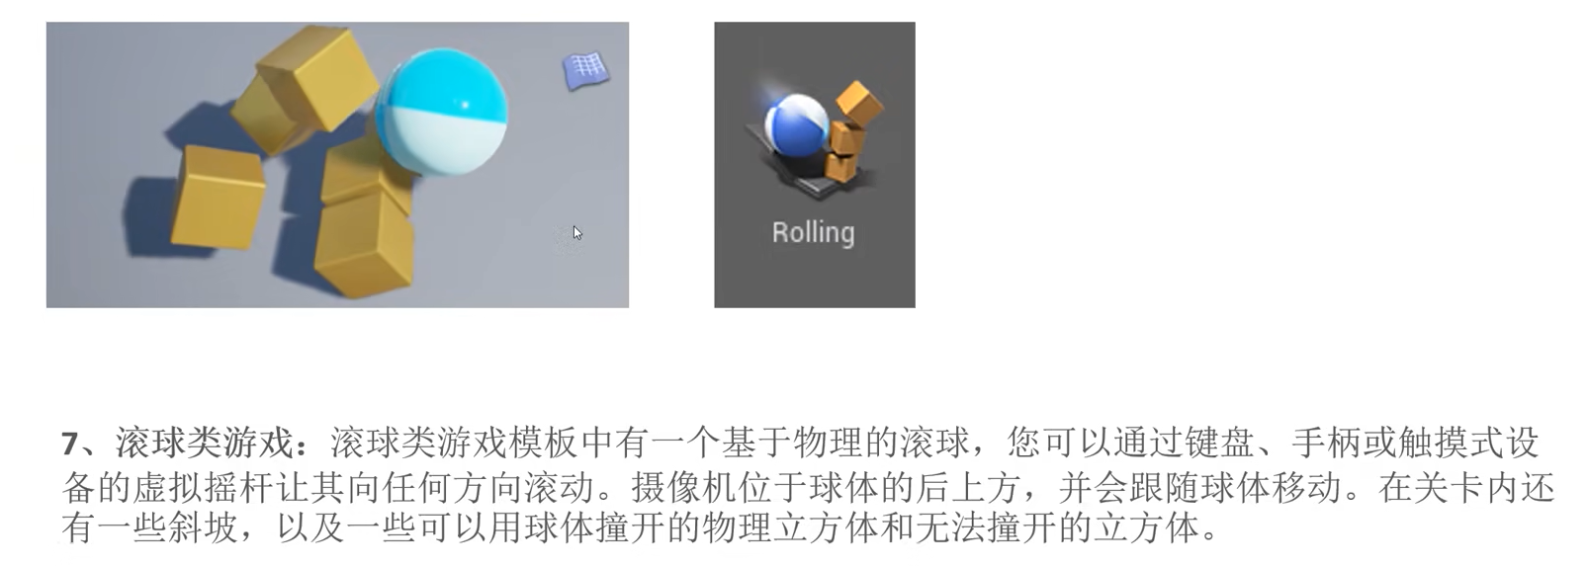

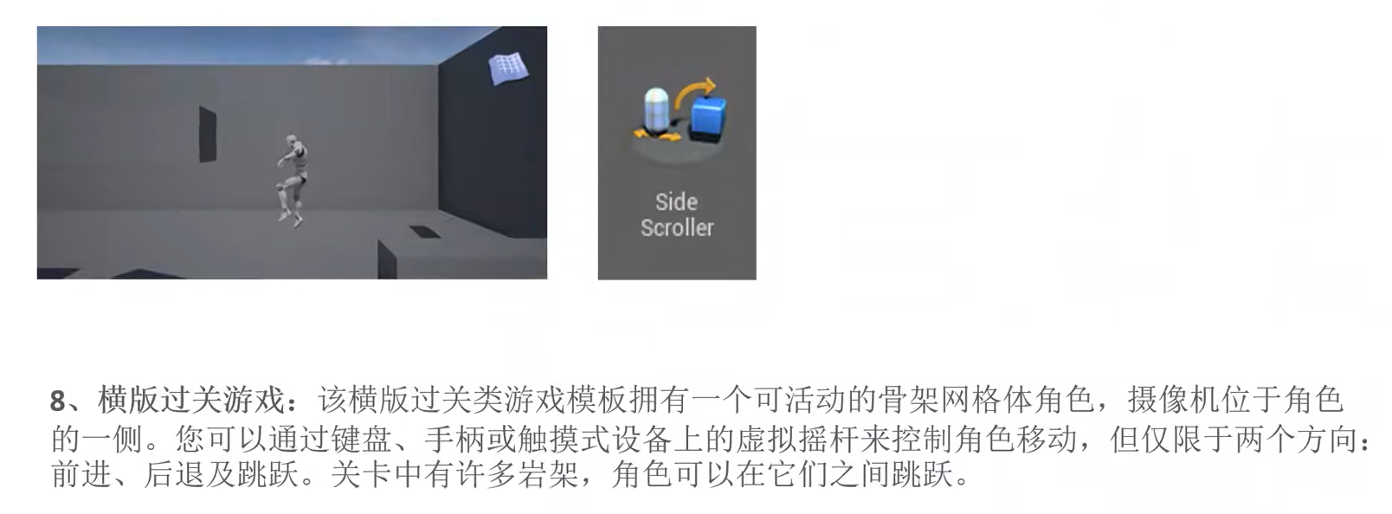

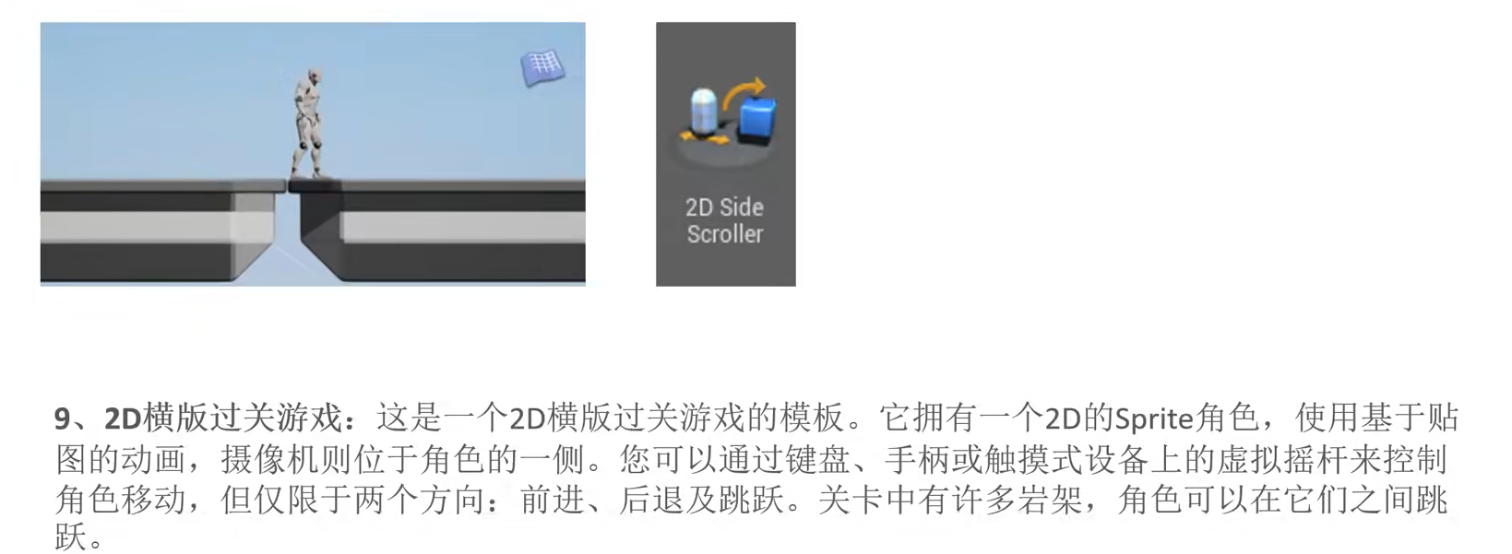

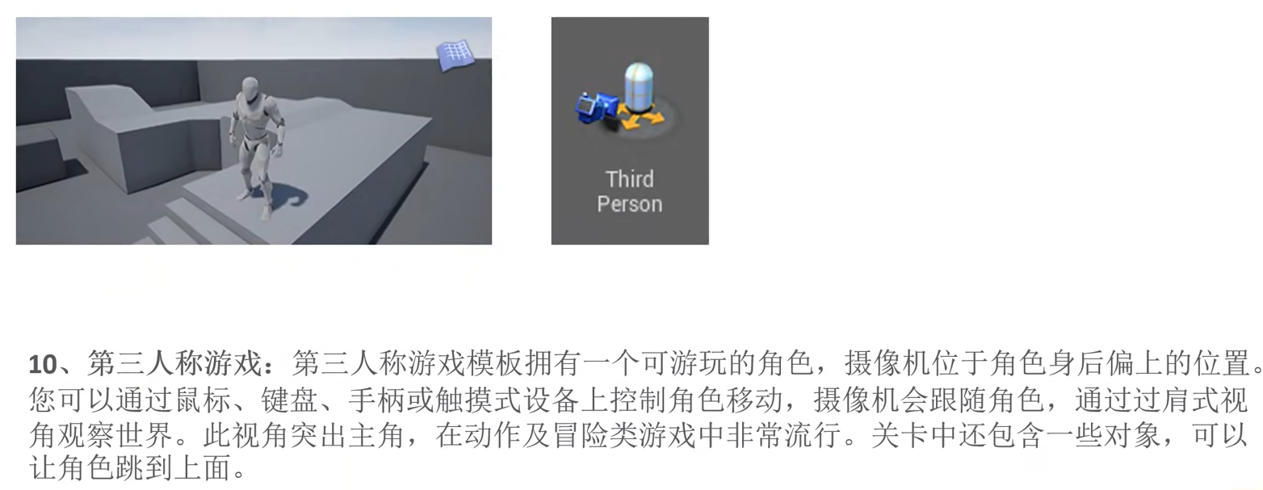

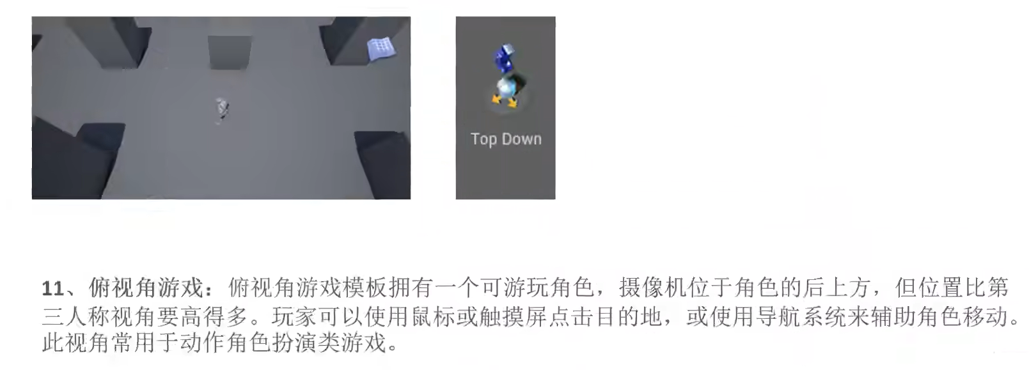

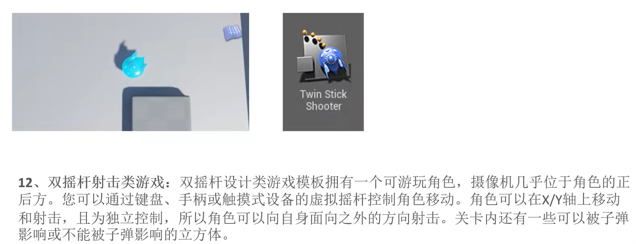

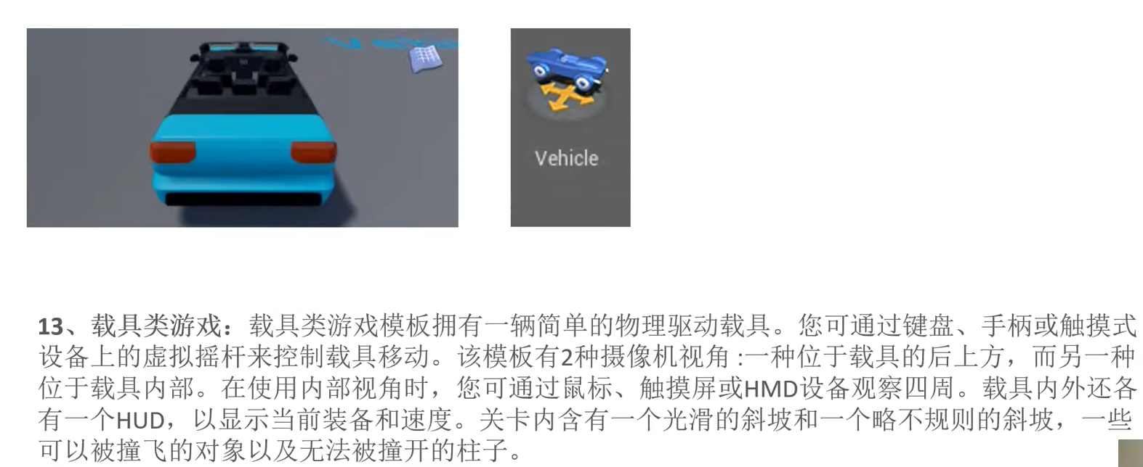

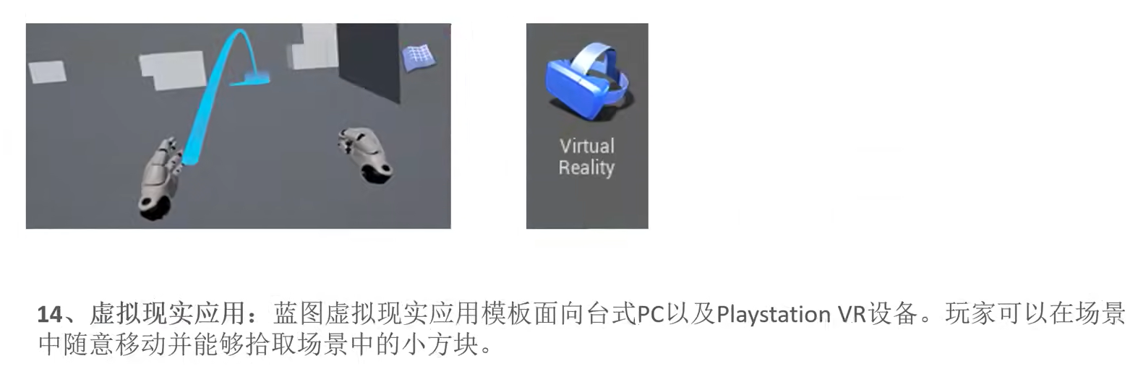

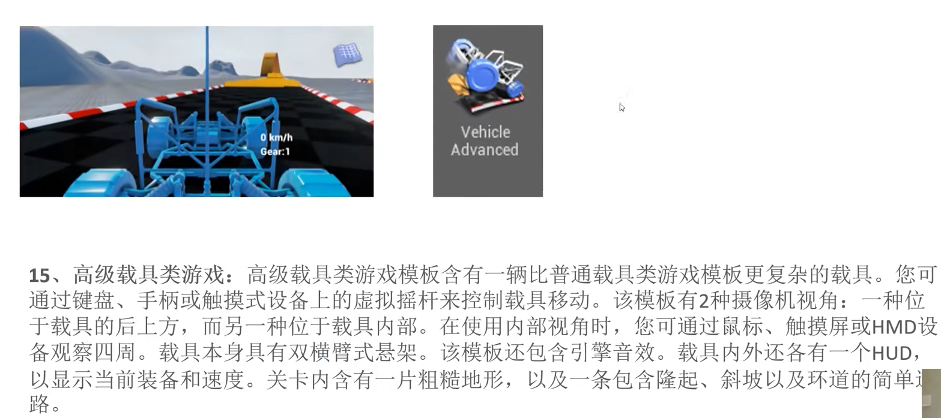

# 四：界面介绍

## 1：编辑界面介绍

内容较多，可以参考 【虚幻4】UE4初学者系列教程合集-全中文新手入门教程 的第8、9节内容。

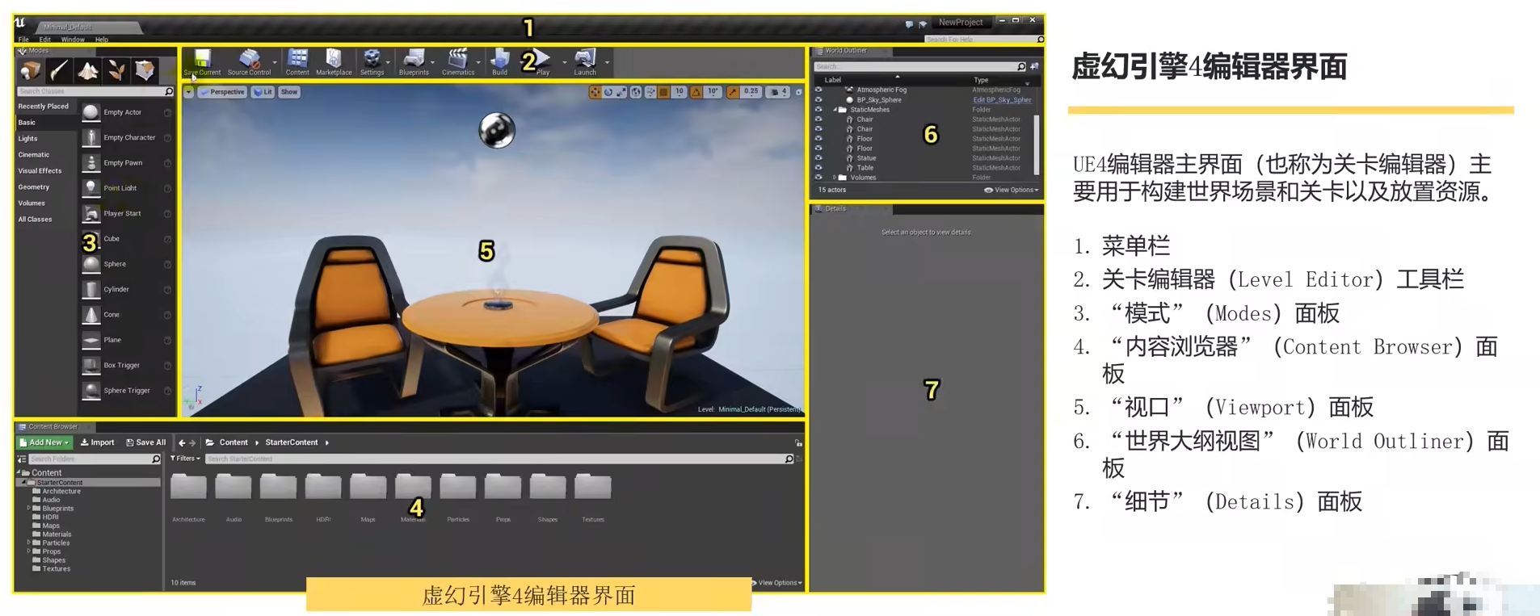

## 2：视口操作

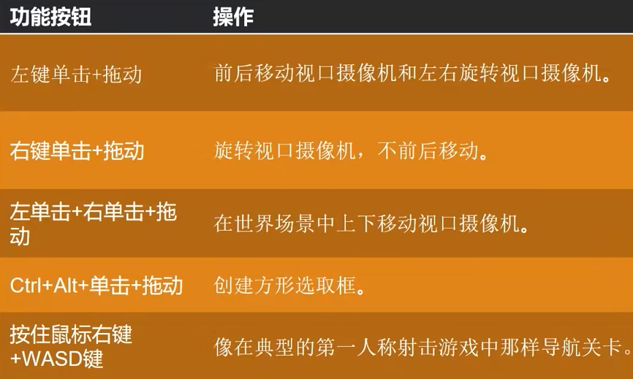

左键拖动，前后移动相机，左右旋转相机（只能左右旋转）

右键拖动，全方位旋转相机

左键+右键拖动，上下移动相机

中键拖动：左右上下移动相机，不需要Alt

滚轮：拉近、拉远相机

鼠标右键按下+WASD，第一人称移动相机+旋转视角（全方位）

鼠标右键按下+Q/E：上下移动相机

鼠标右键按下+Z/C：拉远拉近相机

选取：

单个选取：左键单击某个物体

范围选取：Ctrl+Alt+左键拖动

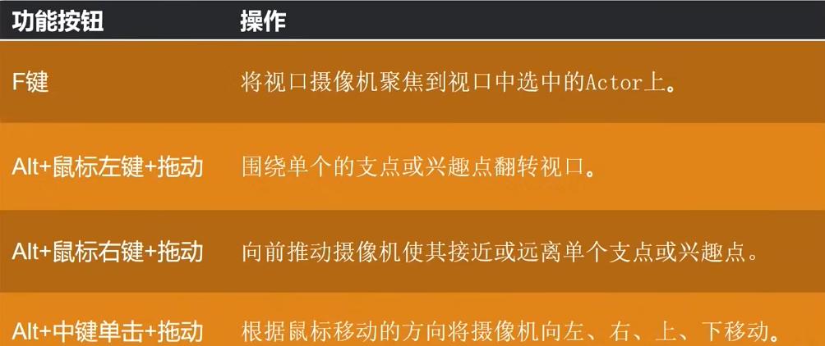

F键：将相机聚焦到选中的物体上（选择物体可以在世界树上选择）

Alt+左键拖动：围绕选中物体旋转

Alt+右键拖动：拉近拉远相机，拉近到一定程度就无法拉近了

# 五：物体编辑（坐标系、变换、单位）

## 1：坐标系

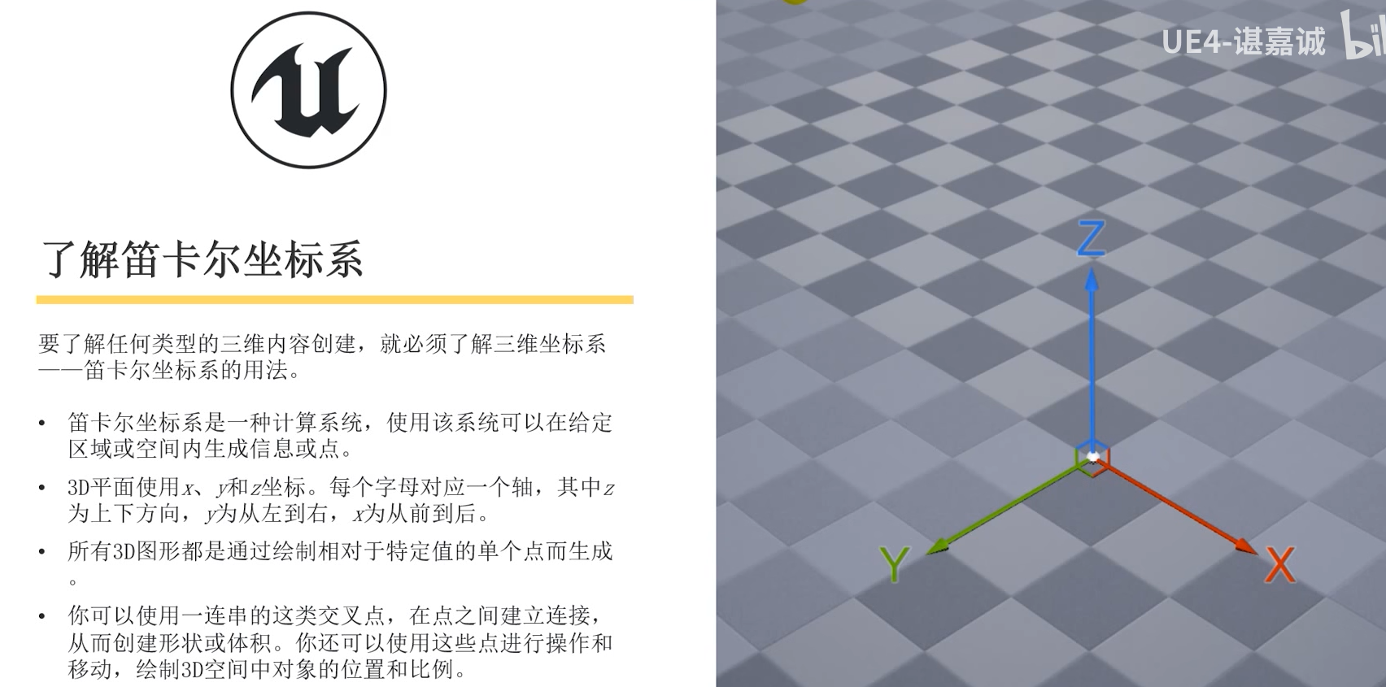

UE使用的是左手坐标系，其Z轴向上，X轴向里，Y轴上右。

## 2：变换

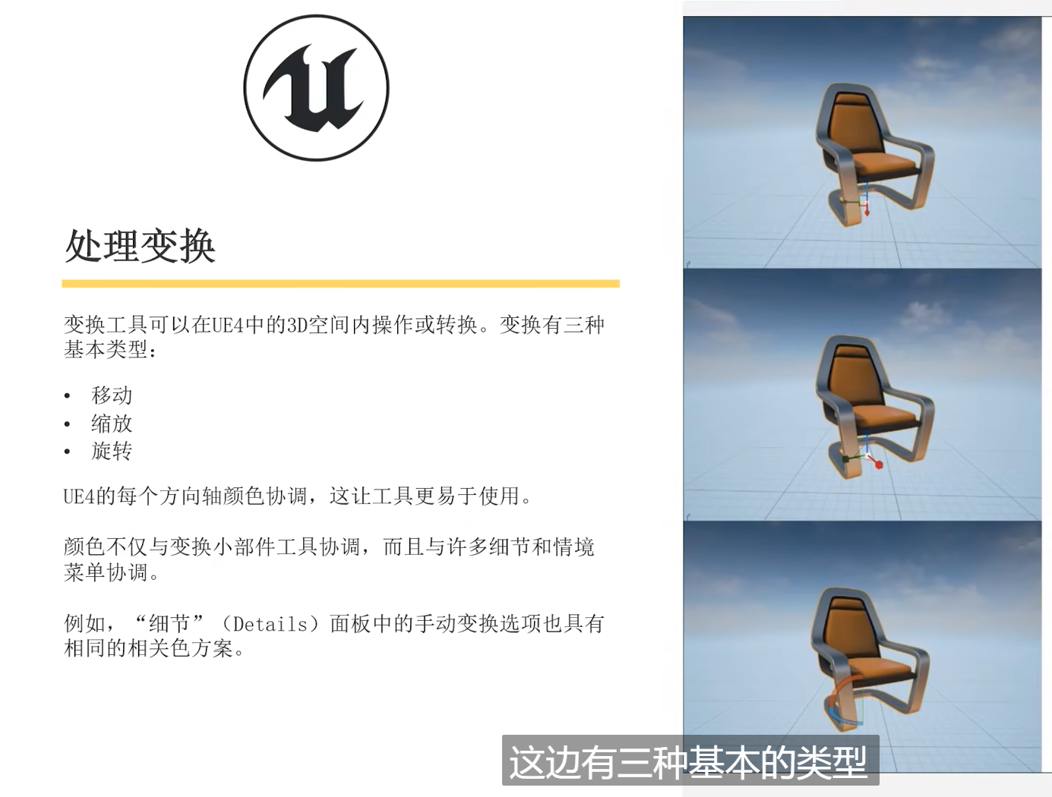

W键：平移，E键：旋转，R键：缩放

单独选中一个轴，单方向平移、旋转、缩放，选中中间控制点，任意方向平移，三个方向等比例缩放

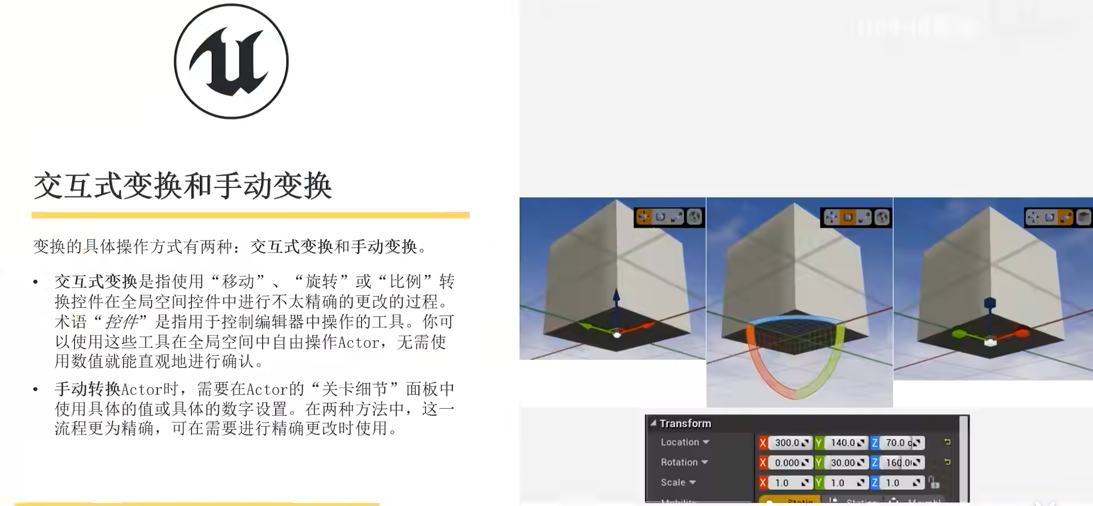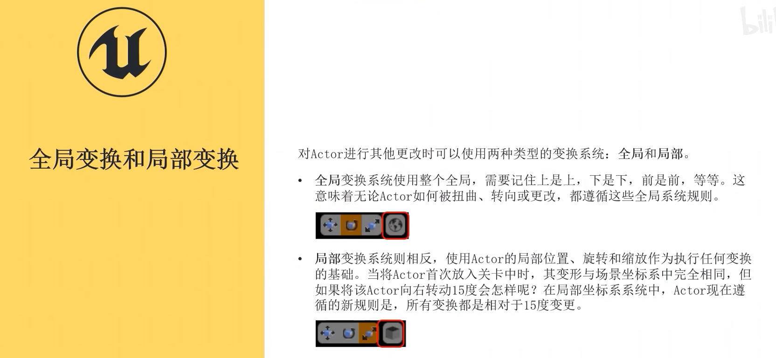

平移、旋转分为世界坐标和局部坐标变换，缩放只有局部坐标变换。世界坐标变换时，平移和旋转的坐标轴使用世界坐标系的坐标轴，Z轴朝上。局部坐标变换时，平移和旋转的坐标轴使用物体自身的局部坐标轴。

世界坐标和局部坐标：

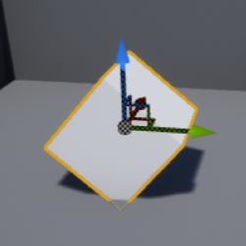 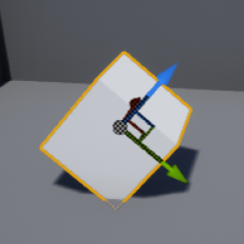

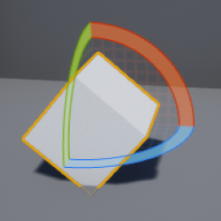 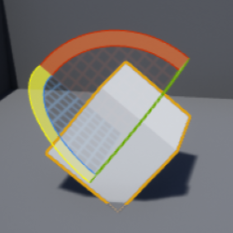

## 3：单位和度量

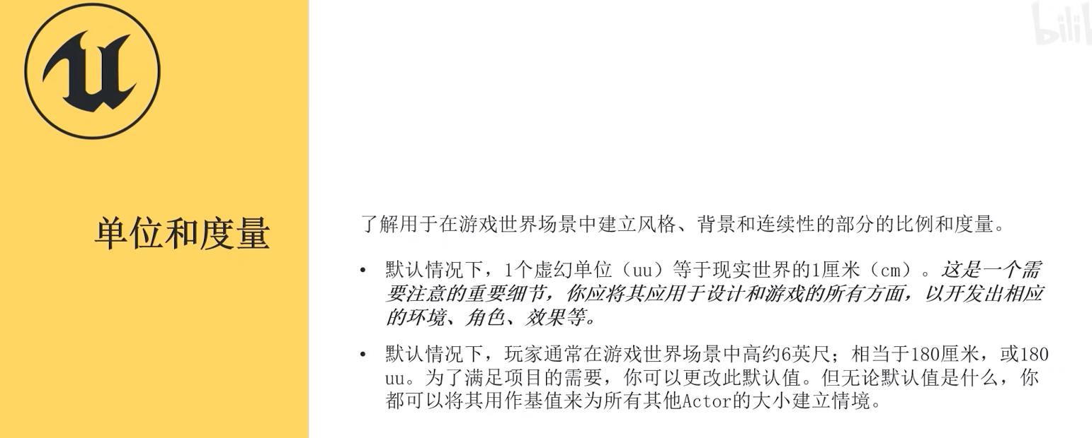

## 4：枢轴点

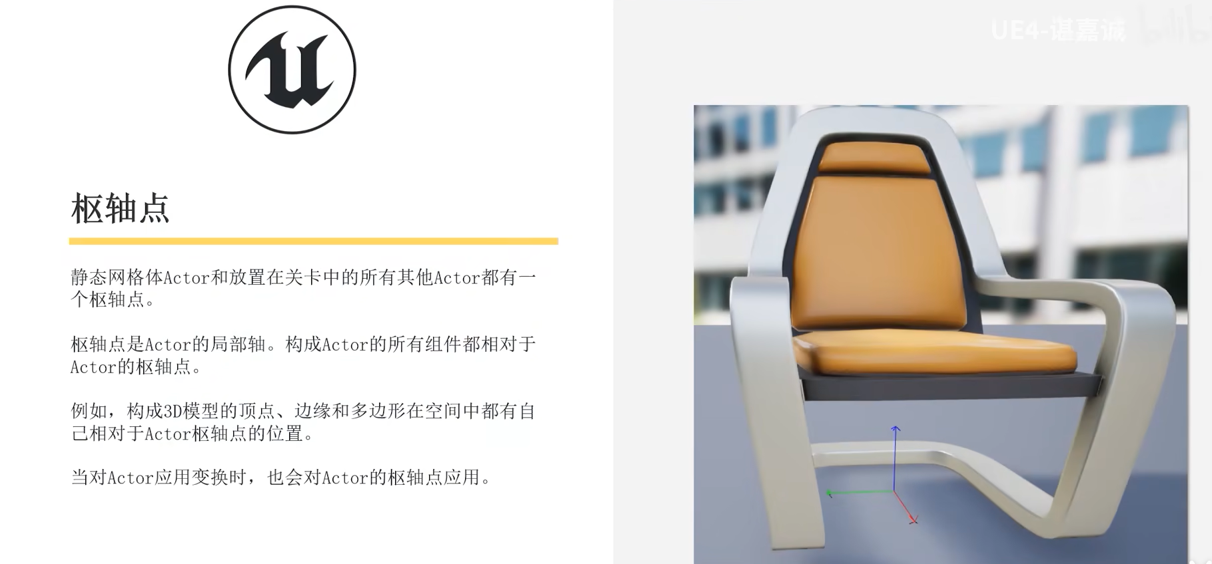

鼠标中间点击枢轴点可以移动枢轴点，然后右键—枢轴—设置为枢轴偏移，即可将枢轴点固定到指定的位置，此时模型的坐标原点发生变化，同样的，在枢轴选项中恢复等操作

## 5：快速复制物体

按住Alt按键进行移动或者缩放，可以得到一个复制的物体

## 6：网格对齐和相机移动速度

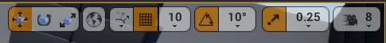

# 六：资源导入&场景构建

资源、模型导入导出

BSP画刷构建自定义模型

地形编辑工具构建地形

导入灰度图构建地形

植被工具添加植被

为以上物体添加碰撞检测

光照、雾

光束和体积雾

天空球

玩家控制器

打包发布

# 七：蓝图

打开单独的模型编辑界面可以编辑模型，比如添加碰撞盒体，替换材质等（在内容浏览器中双击模型文件打开）。

静态网格可以自定义该网格的模型。

需要设置模型的可移动性，在细节面板的姿态信息调整的位置。

在预览窗口中选中某个模型或者元素，然后再切换到蓝图界面右键，可以快速的添加和选中的元素相关的事件、函数等，还可以添加该元素的引用。

在运行窗口的左上角，可以控制场景中显示的内容，比如不可见的碰撞盒子等。

在蓝图界面选择需要调试的蓝图类，即可在程序运行时动态的看到蓝图中流程的走向等信息。

蓝图类：可以在任意关卡创建任意多个蓝图类的对象

继承自Actor，可以添加各种组件到一个蓝图类中，比如静态网格、蒙皮网格、声音、灯光、粒子、盒体、盒体碰撞（类似触发盒子）等。类似于在一个类中创建了很多其他的类的对象实例。

旋转分为Actor旋转（相对于世界坐标旋转整个蓝图类的对象）、相对坐标旋转（蓝图类中的某个静态网格相对自身的局部坐标旋转）、世界坐标旋转（蓝图类中的某个静态网格相对世界坐标旋转）

对象引用，可以是某个模型、元素的引用，也可以是蓝图类对象自身的引用（self）。

触发盒子开关门：模型+触发盒子+关卡蓝图（和关卡紧绑定）

关卡蓝图：开始重合事件、结束重合事件、时间轴、设置旋转函数、模型引用

按键E开关门：蓝图类（和关卡解绑）

蓝图：静态网格组件（门框、门）、碰撞盒子组件（可以添加各种事件）、时间轴（根据时间生成一系列浮点型位置轨迹）、设置旋转、门对象引用、Gate、键盘E、开启输入（self）、禁用输入（self）、获取控制器、FlipFlop（AB状态切换输出）

鼠标点击开关门：蓝图类（和关卡解绑）

蓝图：静态网格组件（门框、门（鼠标单击事件））、碰撞盒子组件（可以添加各种事件）、时间轴（根据时间生成一系列浮点型位置轨迹）、设置旋转、门对象引用、Gate、开启输入（self）、禁用输入（self）、获取控制器、FlipFlop（AB状态切换输出）、在世界设置窗口中使用自定义控制器（设置默认不显示鼠标、激活鼠标点击事件）、显示鼠标（自定义控制器的函数）、隐藏鼠标（自定义控制器的函数）

升降电梯：蓝图类（和关卡解绑）

蓝图：静态网格组件（拉平的盒体作为电梯）、碰撞盒子组件（可以添加各种事件）、时间轴（根据时间生成一系列浮点型位置轨迹）、Lerp（AB之间线性插值，还有Lerp（Rotator）、Lerp（Vector））、电梯对象引用、Gate、开启输入（self）、禁用输入（self）、获取控制器、FlipFlop（AB状态切换输出）、在世界设置窗口中使用自定义控制器（设置默认不显示鼠标、激活鼠标点击事件）、显示鼠标（自定义控制器的函数）、隐藏鼠标（自定义控制器的函数）

双旋转门、双平移自动门：

获取物体当前姿态信息、变量Z、自定义变量。

使用钥匙开门：

蓝图通信修改其他蓝图类的对象的变量值，Get All Actors Of Class可以获取场景中某个指定的类型的所有对象，输出对象数组，然后使用Get获取到具体的对象（下标），然后就可以使用Set修改这个对象的某个成员变量的值。使用destoryActor销毁钥匙。

蓝图通信、自定义变量、自定义事件、类型转换

一个蓝图类中可以有很多个图表（默认的事件图表和自定义的图表，便于分类管理）、函数、宏、变量（包括默认的和自定义的）。

在图表中可以自定义事件，使用自定义变量等。事件和变量都是专属于某个图表的。

类型转换可以用来做蓝图通信和针对性的对象选择。

变量：可以新建变量也可以将某个节点的输出提升为变量，可以在定义了变量的图表中添加任意个变量引用（需要注意变量的有效性），可以在其他蓝图中通过类型转换节点设置变量的值。

Alt+拖拽：设置变量，Ctrl+拖拽：获取变量

变量可以被引用，也可以被设置，一般在定义变量的蓝图中使用（如果该变量是一个对象，可以使用事件），在其他蓝图中赋值。

引用分为变量引用和对象引用，引用需要判断该引用的有效性，可以在任意图标中使用存在的引用，只是需要判断有效性。

设置引用的具体对象：打开变量的眼睛图标，可以在场景中设置该变量引用（需要设置的变量引用属于场景中的哪个物体，就要在该物体的细节面板中找到这个变量引用，使用吸管或者列表的方式选择）的具体对象是哪个。

也可以设置self引用。

控制权设置：

1.单人模式：需要控制的元素对象（第三视角人偶），设置 自动控制玩家 为玩家0。

2.在蓝图中，动态的设置控制器的控制目标。

## 蓝图节点：

For Each Loop：循环遍历数组，执行某些操作

For Each Loop with Break：循环遍历数组，可以被中断

Breach：分支控制

Gate：开关门

MultiGate：打开多个门（按序、随机、循环）

Set：设置

Get：获取

转换：类型转换

TextRender：文字渲染组件

混合设置视图目标：根据指定时长移动相机到指定位置

控制：设置玩家控制器控制的角色对象

延迟：延迟流程

获取玩家角色：

获取场景变换：获取某个元素的translate、rotate、scale数据

设置Actor变换：设置某个元素的translate、rotate、scale数据

设置Actor启用碰撞：设置某个元素是否可以进行碰撞检测

附加到组件：目标可以是Actor、场景组件

从Actor分离：与附加相反的操作

LineTraceByChannel：射线碰撞检测

BreakHitResult：拆分LineTraceByChannel的返回值

设置可见性：设置场景元素（模型、灯光、粒子）是否可见，元素虽然不可见，依然可以碰撞检测

执行控制台命令：ce+空格+关卡蓝图中定义的事件名称，控制台和关卡蓝图进行蓝图通信

车辆蓝图节点：

车辆控制器：油门输入、手制动控制

重叠节点、重叠到函数、重叠到宏

## 蓝图通信：

1.Get All Actors Of Class（xx_BP） -- Get 到xx_BP类型具体的对象 -- Set（xx_BP中某一变量值）或者调用xx_BP类型某个函数（也包括事件函数）

2.overlap -- otherActor -- 类型转换为xx_BP类型具体的对象 -- Set（xx_BP中某一变量值）或者调用xx_BP类型某个函数（也包括事件函数）

3.用xx_BP类型变量引用Set（xx_BP中某一变量值）或者调用xx_BP类型某个函数（也包括事件函数）

4.蓝图接口：类似于C++多态的形式，定义一个蓝图接口类，然后在该类中添加函数原型，没有任何实现。接口类中的函数的具体实现需要在对接了该蓝图接口类的蓝图类中进行实现。

可以实现统一的接口，不同的表现。

通信方式类似于3的操作，只是调用函数改为发送消息，该消息只有插入了对应接口的蓝图类的对象才会接收到。

# 八：AI

## AI蓝图：

P键可以显隐体积

导航网格边界体积：静态（预先计算）、动态（实时计算，比较耗费性能），设置-项目设置-导航网格体-运行时-运行时生成：调整为动态或者静态

蓝图节点：

AIMoveTO：可以设置移动到的位置、跟随玩家、跟随半径等

获取可导航半径内的随机点：

获取Actor位置：

事件开始运行：

以事件设置定时器：传入一个事件，定时调用

范围内随机浮点：

## AI行为树：

AI Actor（角色，Actor蓝图类） + AI Controller（控制角色，AIController蓝图类） + AI行为树（角色行为逻辑，人工智能-行为树） + 黑板（记忆，人工智能-黑板）

1.黑板创建若干变量

2.AI Controller添加AI感知组件（设置相关属性，感官配置），使用目标感知更新时事件（只会感知pawn和角色对象），将输出转换为玩家角色对象，使用终止AIStimulus节点获取感知的结果。使用获取黑板节点，得到黑板对象，使用黑板的将值设置为布尔节点，接入感知的结果，Keyname设置为黑板中的某个变量的名字（使用创建文字命名节点传入需要修改的黑板中的变量名称），

3. AI Actor-类默认值-Pawn-AI控制器，设置为自定义AI控制器

4.编辑行为树，添加自定义黑板资产，使用选择节点进行行为选择，使用序列节点进行行为编辑，在序列节点中添加装饰器，选择黑板。分别编辑两个序列中使用的黑板变量。设置观察器终止属性为Both，保证两个序列具有同样的执行优先级。

5. 创建任务，任务中重载接收执行AI函数，使用AIMoveTo节点，传入被AIController控制的AI Actor对象，获取该对象的位置并以该点为中心，在指定的半径内寻找随机点，然后控制AI Actor移动到随机点，然后结束本次的任务执行，在最后需要使用完成执行节点，否则任务无法完成，则无法再去执行其他任务，如下：

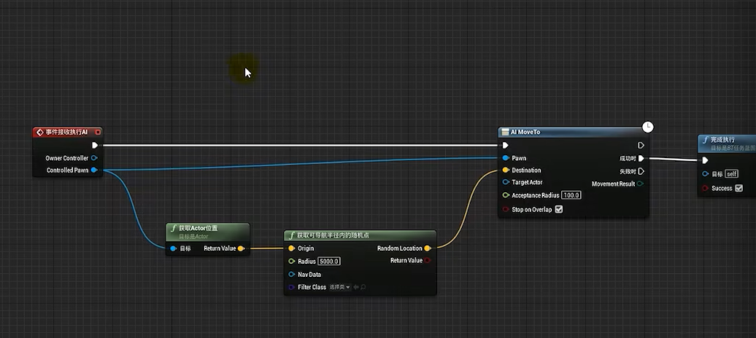

6.在行为树中的序列节点下，使用新建的任务，也可以加入类似于wait任务节点（等待一定的事件再执行下一个任务，或者从头执行第一个任务），所有任务都会按序执行，只要序列的条件成立，就会一直循环按序执行所有任务。

7.需要让AI Controller对象知道运行哪个行为树，所以需要在蓝图中使用事件开始运行节点，调用运行行为树节点，并选择需要执行的行为树。

8.为了让AI始终追踪玩家，需要再追踪玩家的任务中使用设置焦距节点，调整AI的旋转方式为响应控制器旋转而不是自主旋转（会旋转到加速的方向），而在搜寻的任务中清除焦距（避免没有搜寻到玩家时，AI的方向会乱掉）。

# 九：UE GamePlay框架

每个游戏模式包含了：Default Pawn Class/HUD Class/Player Controller Class/Game State Class/Player State Class/Spectator Class（旁观者），不同的游戏模式可以拥有不同的设定。通过为不同的地图设置不同的游戏模式，实现游戏模式随着地图的切换自动切换的目的。

在Project Setting—Maps & Modes中，可以设置Game Instance Class，这个是一个全局的数据存储类，和游戏模式相辅相成。

不同的地图设置了同一个游戏模式，切换关卡时，游戏模式恢复为默认状态。而Game Instance Class则不会。

# 十：UE 基本类型

位域

# 十一：反射

将C++中定义的变量、函数等发射到UE编辑器中，使代码图形化。

#include “MyActor.generated.h”

UCLASS()

GENERATED_BODY()

GENERATED_UCLASS_BODY()：多了一个构造函数

UPROPERTY()

UFUNCTION()

UENUM()

USTRUCT()

GENERATED_USTRUCT_BODY()

常用属性说明符

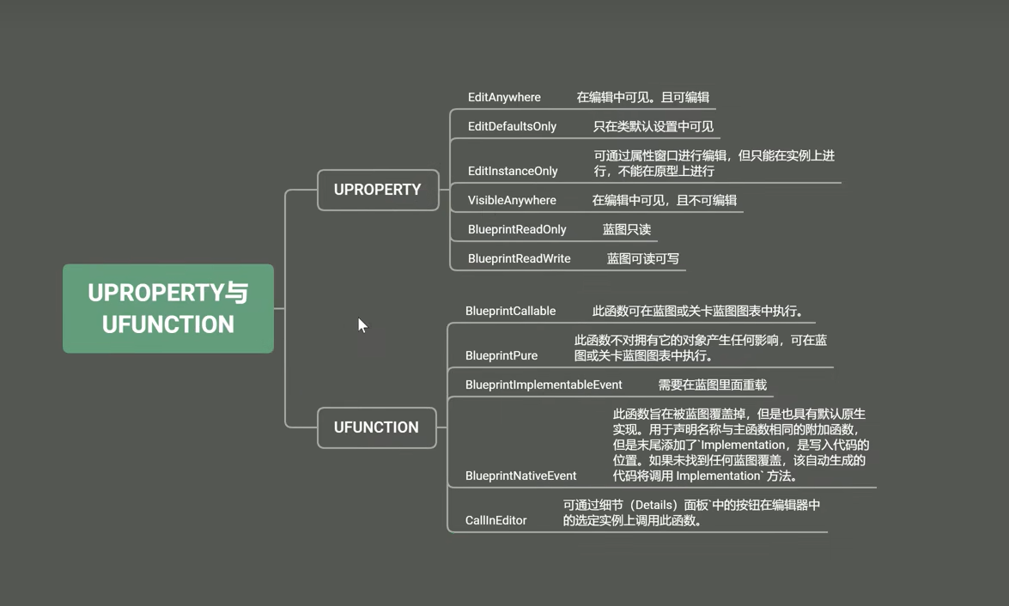

Category：筛选

BlueprintType：枚举、结构体使用

元数据说明符meta

InstanceEditable：实例中可编辑

ExposeOnSpawn：暴露到Spawn

AllowPrivateAccess：允许修改私有成员

# 十二：命名规范

Uxxx 继承自UObject

Axxx 继承自Aactor

Fxxx 原生C++

Exxx 枚举

Ixxx 接口

Sxxx slate

# 十三：UE Actor和Object

AActor：可以挂在组件，比如一辆汽车，引擎、轮子、车架等都可以封装成一个组件，然后拼装成一个Actor。

Component：组件、部件

UObject：

反射

垃圾回收（GC）

序列化

类默认对象（COD）：根据类构建一个全是默认值的对象，然后反序列化读取非默认的属性值，可以减少一个对象的序列化的内容，比如一个对象有100条属性，只修改了其中5条，那么序列化的时候只需要保存这5条数据即可。

# 十四：类型转换

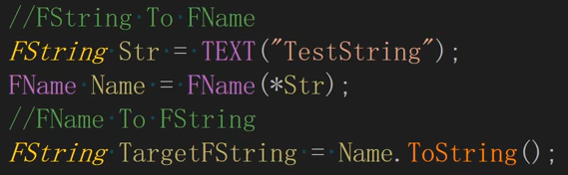

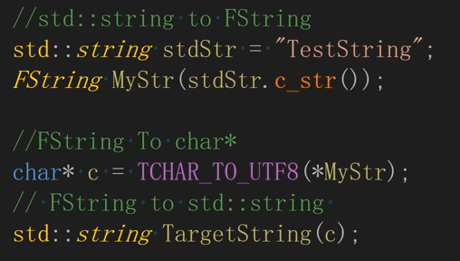

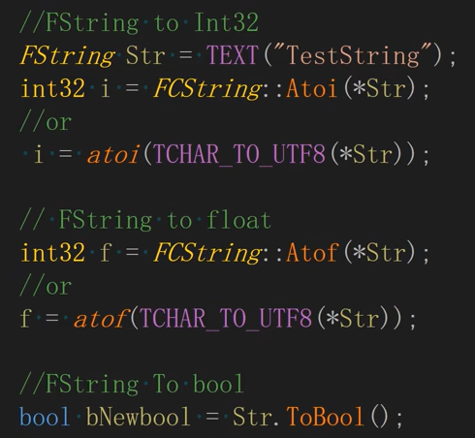

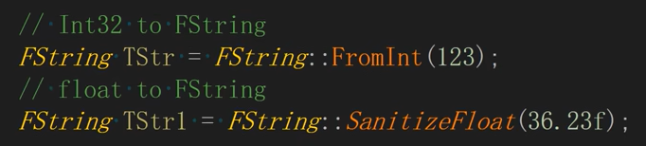

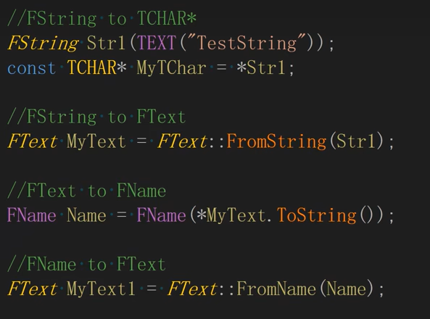

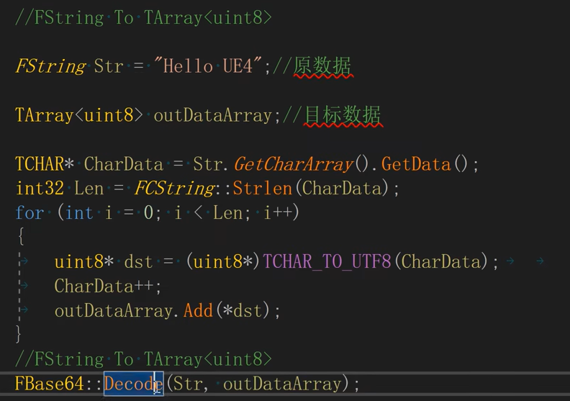

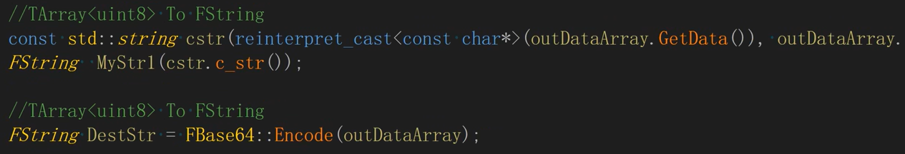

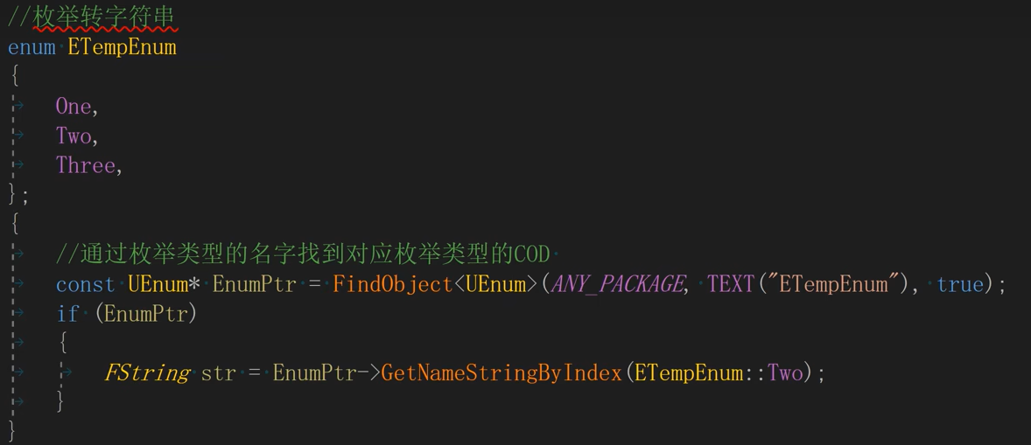

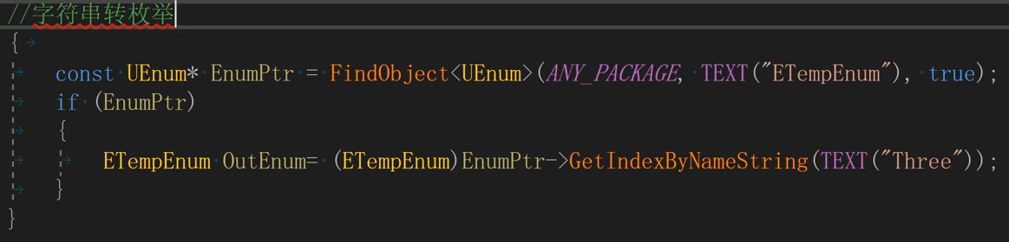

# 十五：代理

//单播代理，只能绑定一个函数

DECLARE_DELEGATE()

DECLARE_DELEGATE_TwoParams()

DECLARE_DELEGATE_RetVal_TwoParams()

//多播代理，可以绑定多个函数

//注意：1.绑定的多个函数的执行顺序是不确定的；2.没有返回值

DECLARE_MULTICAST_DELEGATE()

DECLARE_MULTICAST_DELEGATE_OneParams()

DECLARE_MULTICAST_DELEGATE_TwoParams()

动态单播代理：可以反射到蓝图中使用，较为耗费性能，比较慢，需要额外的参数名称

DECLARE_DYNAMIC_DELEGATE()

DECLARE_DYNAMIC_DELEGATE_TwoParams()

DECLARE_DYNAMIC_DELEGATE_RetVal_TwoParams()

动态多播代理：没有返回值

DECLARE_DYNAMIC_MULTICAST_DELEGATE()

DECLARE_DYNAMIC_MULTICAST_DELEGATE_TwoParams()

单播代理可以绑定的函数类型：

BindLambda：绑定匿名函数

BindRaw：绑定原生C++类的函数

BindSP：绑定智能指针TSharedPtr指向的对象的函数

BindThreadSafeSP：绑定线程安全的智能指针指向的对象的函数

BindStatic：绑定静态函数

BindUFunction：绑定被反射了的函数

BindUObject：绑定继承自UObject类的函数

IsBound：检查代理是否完成了绑定

Execute：执行代理

Unbind：取消绑定

多播代理可以绑定的函数类型：

AddLambda：绑定匿名函数

AddRaw：绑定原生C++类的函数

AddSP：绑定智能指针TSharedPtr指向的对象的函数

AddThreadSafeSP：绑定线程安全的智能指针指向的对象的函数

AddStatic：绑定静态函数

AddUFunction：绑定被反射了的函数

AddUObject：绑定继承自UObject类的函数

Broadcase：广播调用所有绑定的函数，不需要检查是否绑定

实际上就是一种函数指针的绑定机制

代理绑定机制：在A类中定义代理，并确定该代理的名称以及需要使用的函数原型，比如是否有返回值，是否有参数，参数的类型、个数等。

DECLARE_DELEGATE_RetVal_TwoParams(int32, FtestDelegateTwoParamsRetVal, float, float)

在A类中并不会执行FtestDelegateTwoParamsRetVal代理的绑定。而是将这个绑定的操作放到需要替代A类执行相关操作的类中。

比如FtestDelegateTwoParamsRetVal代理想要实现的是将两个float参数相加并返回结果。而又不想自己实现，所以可以将这个功能外包给B/C/D等其他的类，让这些类去实现该功能，至于怎么实现，处理的过程是什么，A是不管的，A只是确定了输入和输出，具体的实现细节则由B/C/D等类去把控和实现。比如B类中将float转换为double类型然后计算，而C类中则将float转换为整型再进行计算，以此类推，每个实现该代理的类中都有了自己的函数实现。然后再调用该代理的地方，就可以根据外部绑定到该代理的函数的不同而得到不同的逻辑处理和结果。

类似的OpenGL程序中使用的glfw库也是这样的，

void framebuffer_size_callback(GLFWwindow* window, int width, int height)

{

// make sure the viewport matches the new window dimensions; note that width and

// height will be significantly larger than specified on retina displays.

glViewport(0, 0, width, height);

}

glfwSetFramebufferSizeCallback(window, framebuffer_size_callback);

glfwSetFramebufferSizeCallback也是一个代理

其实质就是根据代理的要求，传入某个类或者类的对象的函数指针，作为一个回调函数使用。

可以认为是一个厂家，在全国各地派遣了很多代理人，厂家发布了一个任务，虽然是同一个任务，但是每个代理人都有自己的处理事情的方式和方法。这就是任务相同，处理方式不同。

比如：厂家给了每个代理人10000件商品，每件商品100元，要求代理人全部卖完并将货款交给厂家，多退少补。

这就是输入确定了，输出也确定了，至于怎么去卖就由各代理人自己去考虑了。

# 资源和注意事项

## 注意：

UE工程不能随意使用其他版本打开，因为这个操作是不可逆的，会造成升级版本的效果。

世界场景设置：可以设置游戏模式、默认的角色等

Get All Actor Of Class：需要先选择类型再获得，否则会出问题

函数中不能有任何的时间相关的节点以及分支处理节点？

拖拽某个节点的输入引脚到某个自定义事件节点，就可以在该事件节点添加一个输出引脚并连接。此时该自定义事件节点会同步的出现一个输入引脚。

快捷键：

H/Ctrl+H:隐藏/显示选中的模型

# UE基本概念

## 项目文件

UE项目文件：.uproject

UE资源文件：.uasset

UE地图（关卡）文件：.umap

## Actor & Component

Actor是一个游戏实体，通常包含一个或多个组件，可以被放置在关卡中或者在游戏运行过程中被生成，支持多人游戏中的网络复制。

在一个关卡中，地面平台、障碍物、PlayerStart等都是Actor。所有的Actor均由Aactor（可生成游戏场景对象的基类）延展而来。

Actor可以被视为包含特殊类型对象（组件对象）的容器。例如，一个CameraActor包含一个摄像机组件（CameraComponent），摄像机组件包含了摄像机的所有功能。

不同类型的组件可用于控制Actor移动的方式、Actor被渲染的方式，以及Actor功能的诸多其他部分。

所有对象（包括组件）皆由UObject类（游戏对象的基类）延展而来，这意味着这些继承自UObject的类无法示例化到世界场景（无法作为一个场景对象存在），必须从属于Actor。

Actor可以作为场景中的一个对象被部署到游戏世界的任意位置，而组件则不能，它只能作为一个功能组件挂在到Actor对象上，实现对Actor对象的控制。

## C++ & 蓝图

可以使用C++创建新的类（原生类）、Object类、Actor类

蓝图主要用于创建新的Actor类，也可通过蓝图扩展一些Object类

可以创建一个C++类，然后基于这个C++类扩展成一个蓝图类，从而将两者结合

## 蓝图-可视化脚本系统

可以通过该系统来创建一个新的蓝图类。在内容浏览器中创建了一个蓝图类之后，可以通过双击在蓝图编辑器界面打开这个蓝图类，在蓝图编辑器中可以为新建的蓝图类添加组件、创建函数、添加变量等。还可以在类默认设置中设置该类中的变量的默认值。

组件可以通过蓝图编辑器中的组件模式静态的添加组件到蓝图中，也可以在图表模式中通过可视化脚本动态的将组件添加到蓝图中。

在蓝图编辑器中，可以在我的蓝图选项卡中添加新的变量、函数、宏等，还可以访问蓝图类中所有的图表，在这些图表中可以添加各种蓝图节点并连接在一起，来创建由类变量、游戏事件，甚至Actor的周边环境驱动的设计及游戏功能。

组件模式是指直接拖拽组件到蓝图预览窗口中，图表模式是指打开蓝图的事件图表然后进行编辑。

蓝图的图表又包含了事件图表、函数图表。

函数图表中比较特别是构造脚本函数图表，它包含了构造脚本的函数入口节点（Construction Script事件节点，构造脚本执行的启动事件），当把一个Actor添加到关卡中，或者已有的Actor被移动时都会执行该事件（移动了也会重新构造？）。

事件图表的执行是由各种事件启动的。